Міністерство освіти і науки України
Національний університет «Львівська політехніка»
Інститут комп’ютерних наук та інформаційних технологій
Кафедра систем віртуальної реальності
КУРСОВА РОБОТА
«Інтернет-проєкт»
на тему:
«Інформаційна система ресторану SMART RESTAURANT з онлайн-бронюванням, QR check-in, замовленням зі смартфона та оплатою»
Керівник курсової роботи
доцент, к.т.н. Машевська М. В.
«___» ____________ 2026 р.
Розробив студент гр. ________
____________________________
Львів 2026

АНОТАЦІЯ
У курсовій роботі розроблено інформаційну систему ресторану SMART RESTAURANT, яка вирішує проблему розірваних процесів обслуговування: бронювання телефоном, черги на вході, очікування офіціанта й рахунку, паперові чеки на кухні та залежність від сторонніх агрегаторів доставки.
Користувачі системи — гості ресторану, працівники залу, кухарі, курʼєри та адміністратор. Система складається з Web-застосунку (React), нативного мобільного застосунку (React Native, Expo), двох серверних систем — Restaurant API і Delivery API (Node.js, Express) — та єдиної бази даних PostgreSQL. Обидва API приймають один обліковий запис, а про зміни спільних замовлень повідомляють одне одного через механізм PostgreSQL LISTEN/NOTIFY.
Реалізовано онлайн-бронювання з booking engine, check-in за QR-кодом, замовлення зі смартфона, kitchen display, sandbox-оплату з 3-D Secure, відгуки й рекомендації, аналітику, а також власну службу доставки з зонами, геолокацією, курʼєрами й диспетчерською. Статуси змінюються в реальному часі на Web і Mobile. Якість підтверджено 118 автоматизованими тестами API, наскрізними тестами в браузері та безперервною інтеграцією.
У першому розділі проведено аналіз предметної області й аналогів, сформовано вимоги та виконано постановку задачі. Другий розділ присвячено проєктуванню архітектури, бази даних, інтерфейсів і програмній реалізації системи. У третьому розділі описано тестування та проаналізовано результати.

ЗМІСТ
ВСТУП 4
РОЗДІЛ 1. АНАЛІЗ ПРЕДМЕТНОЇ ОБЛАСТІ ТА ПОСТАНОВКА ЗАДАЧІ 6
1.1 Аналіз предметної області та існуючих програмних рішень 6
1.2 Формування вимог до програмної системи 8
1.2.1 Ролі 8
1.2.2 Функціональні вимоги 9
1.2.3 Нефункціональні вимоги 11
1.2.4 Діаграми варіантів використання 12
1.2.5 Специфікації ключових варіантів використання 15
1.3 Постановка задачі 18
1.3.1 Матриця функціональності 19
1.3.2 Технологічний стек 19
1.3.3 Перелік CORE та ADVANCED 20
РОЗДІЛ 2. ПРОЄКТУВАННЯ ТА ПРОГРАМНА РЕАЛІЗАЦІЯ СИСТЕМИ 21
2.1 Проєктування архітектури та взаємодії компонентів системи 21
2.2 Проєктування бази даних 22
2.3 Проєктування інтерфейсів Web- та Mobile-застосунків 24
2.4 Реалізація Backend, API та бізнес-логіки 29
2.5 Реалізація Web- та Mobile-застосунків та їх інтеграція 32
2.6 Реалізація функціональності підвищеної складності 33
РОЗДІЛ 3. ТЕСТУВАННЯ ТА АНАЛІЗ РЕЗУЛЬТАТІВ РОЗРОБКИ 37
3.1 Тестування програмної системи 37
3.2 Представлення та аналіз результатів роботи системи 40
ВИСНОВКИ 42
СПИСОК ВИКОРИСТАНИХ ДЖЕРЕЛ 43
ДОДАТКИ 44
Додаток А. Фрагменти програмного коду 44
Додаток Б. Додаткові матеріали 50
Додаток В. Технічне завдання 52

ВСТУП
Актуальність теми. Ресторанний бізнес дедалі більше переходить у цифровий формат: гості звикли бронювати столик зі смартфона, бачити меню до приходу, замовляти й платити без очікування офіціанта, а також замовляти улюблені страви додому. Водночас у більшості закладів ці процеси досі розірвані між телефоном, паперовими чеками, окремим POS-терміналом і сторонніми агрегаторами доставки, які беруть комісію й залишають ресторан без даних про клієнтів.
Проблема. Через ручне ведення бронювань трапляються подвійні бронювання, на вході утворюються черги, у години пік гості довго чекають на офіціанта й рахунок, кухня губить позиції з паперових чеків, а гість не знає, коли буде готова страва. Доставка через агрегатор не повʼязана з кухнею ресторану і не дає контролю над часом.
Мета роботи — автоматизувати повний бізнес-процес ресторану від бронювання до оплати, обʼєднати гостя, зал, кухню і курʼєрів в одну систему реального часу та дати гостю можливість замовити доставку в мобільному застосунку.
Для досягнення мети поставлено такі завдання:
1) Проаналізувати предметну область і аналоги, визначити користувачів та їхні потреби.
2) Сформувати функціональні й нефункціональні вимоги, побудувати модель варіантів використання.
3) Спроєктувати архітектуру, логічну модель бази даних та інтерфейси Web і Mobile.
4) Реалізувати базу даних, Restaurant API і Delivery API з автентифікацією, авторизацією, валідацією та бізнес-логікою станів.
5) Реалізувати Web- і Mobile-застосунки та їхню двосторонню інтеграцію в реальному часі.
6) Реалізувати компоненти підвищеної складності: booking engine, QR, sandbox payment, kitchen display, рекомендації, службу доставки з геолокацією.
7) Протестувати систему і проаналізувати результати.
Обʼєкт розробки — процеси обслуговування гостей ресторану в залі та доставки замовлень. Предмет розробки — клієнт-серверна інформаційна система з Web- і Mobile-клієнтами, двома серверними системами та єдиною базою даних.
Практичне значення. Система готова до використання в реальному закладі: гості бронюють і замовляють без дзвінків і очікування, персонал бачить зал і кухню в реальному часі, кухня працює без паперових чеків, а ресторан отримує власний канал доставки без комісії агрегатора й аналітику за обома каналами продажів.

РОЗДІЛ 1
АНАЛІЗ ПРЕДМЕТНОЇ ОБЛАСТІ ТА ПОСТАНОВКА ЗАДАЧІ

1.1 Аналіз предметної області та існуючих програмних рішень
Предметна область — робота ресторану з обслуговуванням гостей у залі та доставкою страв додому. Аналіз типового візиту показав такі «вузькі місця»:
– бронювання приймають телефоном і записують у зошит або Excel, через що трапляються помилки й подвійні бронювання;
– прихід гостя: хостес шукає бронювання вручну, на вході утворюється черга;
– замовлення: гість чекає на офіціанта, у години пік це затримує все обслуговування;
– кухня працює з паперовими чеками, позиції губляться, а час приготування ніхто не контролює;
– статус: гість не знає, коли буде страва, і постійно перепитує офіціанта;
– оплата: очікування рахунку займає 10–15 хв, столи звільняються повільніше;
– доставка віддана стороннім агрегаторам: ресторан платить комісію, не контролює час доставки та не має власних даних про клієнтів.
Користувачі системи та їхні потреби. Гість хоче швидко забронювати зручний столик, бачити меню й статус замовлення, платити без очікування рахунку, а вдома — замовити доставку з передбачуваним часом. Хостес і офіціант потребують єдиного списку бронювань, живого плану залу і миттєвих сигналів про нові замовлення та готові страви. Кухарю потрібна черга замовлень із таймерами замість паперових чеків. Курʼєру — список замовлень, адреса, маршрут і контакт клієнта. Адміністратору — керування меню, столиками, користувачами, зонами доставки та аналітика.
Система автоматизує два повʼязані бізнес-процеси. Процес обслуговування в залі:
1) Бронювання — клієнт (Web або Mobile).
2) Підтвердження — працівник залу.
3) Check-in за QR-кодом — клієнт або хостес.
4) Замовлення — клієнт або офіціант.
5) Приготування — кухня.
6) Готовність і подача — кухня, офіціант.
7) Оплата — клієнт (картка) або офіціант (готівка).
8) Відгук і завершення візиту.
Процес доставки:
1) Оформлення замовлення з адресою — клієнт (Mobile).
2) Онлайн-оплата карткою або вибір оплати готівкою курʼєру.
3) Приготування — та сама кухня і той самий kitchen display, що й для залу.
4) Призначення курʼєра — курʼєр бере замовлення сам або його призначає диспетчер.
5) Доставка — курʼєр забирає замовлення («В дорозі») і вручає клієнту («Доставлено»).
6) Відгук про замовлення.
Аналіз аналогів. Розглянуто чотири рішення: OpenTable [1] (бронювання), Choice QR [2] (електронне меню, Україна), Poster POS [3] (система для персоналу, Україна) та Glovo [4] (агрегатор доставки). Результати порівняння наведено в табл. 1.1.
Таблиця 1.1
Порівняння Smart Restaurant з аналогами
Функція | OpenTable | Choice QR | Poster POS | Glovo | Smart Restaurant
Онлайн-бронювання | так | ні | модуль | ні | так, з автопідбором столика
QR-меню і check-in | ні | лише меню | частково | ні | меню + check-in за бронюванням
Замовлення зі смартфона | ні | так | частково | так | так, у залі та з доставкою
Kitchen display | ні | ні | так | ні | так, спільний для залу й доставки
Статус у реальному часі | ні | частково | ні | так | так, з прогнозом часу
Оплата в застосунку | частково | так | так | так | так, з 3-D Secure
Власна доставка і курʼєри | ні | ні | ні | так, з комісією | так, без посередника
Аналітика | так | частково | так | для партнера | зал і доставка разом

Висновки з аналізу:
– OpenTable сильний у бронюванні, але не покриває процес у залі (замовлення, кухня, оплата).
– Choice QR дає електронне меню й замовлення, але без бронювання та check-in.
– Poster POS — система для персоналу без гостьового застосунку.
– Glovo закриває доставку, але ресторан платить комісію і не контролює процес.
З аналогів доцільно взяти: автоматичний підбір столика й нагадування (OpenTable), замовлення за QR-кодом на столику (Choice QR), екран кухні з таймерами (Poster POS), відстеження доставки наживо з прогнозом часу (Glovo). Жоден аналог не покриває повний цикл «бронювання → check-in → замовлення → кухня → оплата» разом із власною доставкою — ця ніша і визначає функціональність Smart Restaurant.
Відмінність від простого CRUD-застосунку. Система не обмежується створенням і редагуванням записів: бронювання, замовлення й доставки проходять скінченні автомати станів із правилами, хто і коли може змінити статус; booking engine підбирає столик за штрафною функцією й гарантує відсутність перетинів на рівні бази даних; оплата має 3-D Secure, ідемпотентність і повернення коштів; дві серверні системи обмінюються подіями в реальному часі.

1.2 Формування вимог до програмної системи

1.2.1 Ролі
У системі пʼять ролей. Усі перевірки прав виконуються на сервері: кожен endpoint перевіряє роль (RBAC), а автомати станів визначають, хто саме може виконати кожен перехід статусу.
– Клієнт (CLIENT): мобільний застосунок (основний) і Web. Бронює столики, робить check-in, замовляє в залі та з доставкою, платить, залишає відгуки.
– Працівник залу (STAFF; хостес або офіціант): Web і Mobile. Підтверджує бронювання, садить гостей, приймає й подає замовлення, бере оплату готівкою, працює в диспетчерській доставок.
– Кухар (KITCHEN): Web і Mobile (kitchen display). Готує замовлення залу та доставки, відмічає готові страви, веде стоп-лист.
– Курʼєр (COURIER): лише мобільний застосунок. Бере замовлення, забирає їх з кухні та доставляє клієнтам.
– Адміністратор (ADMIN, технічна роль): Web і Mobile. Керує меню, столиками, користувачами, зонами доставки; переглядає аналітику; має всі права працівника залу.
Бізнес-ролі відрізняються операціями, правами, сценаріями й доступними даними: клієнт бачить лише свої бронювання й замовлення, працівник залу не може перевести замовлення в «Готується», кухар — підтвердити бронювання, курʼєр — бачити замовлення в залі. Окремо діє актор «Система» — фонові задачі, які автоматично скасовують непідтверджені бронювання, позначають no-show і скасовують неоплачені онлайн-замовлення на доставку.

1.2.2 Функціональні вимоги
Вимоги сформовано окремо для кожної ролі за підходом інженерії вимог [12]; кожна має ідентифікатор для трасування у варіантах використання, API, таблицях бази даних і тестах.
Клієнт — візит до ресторану:
– FR-C01 — реєстрація, вхід, вихід, зміна профілю та пароля;
– FR-C02 — меню: категорії, пошук, фільтри, деталі страви, алергени, відгуки;
– FR-C03 — вільні слоти на дату для заданої кількості гостей і зони;
– FR-C04 — бронювання з автопідбором столика або вибором на плані залу;
– FR-C05 — перегляд і скасування своїх бронювань (не пізніше ніж за 60 хв), QR-код бронювання;
– FR-C06 — check-in скануванням QR-коду на столику; walk-in без бронювання;
– FR-C07 — кошик і замовлення за столиком (лише після check-in);
– FR-C08 — статус замовлення в реальному часі з прогнозом готовності;
– FR-C09 — оплата карткою (sandbox) з чайовими та 3-D Secure, електронний чек;
– FR-C10 — відгук про візит і оцінка страв, персональні рекомендації, історія.
Клієнт — доставка (Delivery API):
– FR-D01 — зони доставки з тарифом, мінімальною сумою та порогом безкоштовної доставки;
– FR-D02 — збережені адреси (до 10), адреса за замовчуванням;
– FR-D03 — розрахунок вартості та часу доставки до оформлення;
– FR-D04 — оформлення доставки з оплатою карткою або готівкою курʼєру (з сумою для решти);
– FR-D05 — відстеження статусу та очікуваного часу доставки в реальному часі;
– FR-D06 — скасування до початку приготування з автоматичним поверненням коштів;
– FR-D07 — доставки в історії замовлень, відгук після отримання;
– FR-D08 — визначення району й адреси доставки за геолокацією телефона.
Працівник залу:
– FR-S01 — дашборд зміни: виручка, гості в залі, бронювання, активні замовлення, «потребує уваги»;
– FR-S02 — живий план залу із зайнятістю столиків і найближчими бронюваннями;
– FR-S03 — підтвердження, відхилення з причиною, скасування бронювань, no-show; бронювання по телефону;
– FR-S04 — check-in гостя сканером QR або за кодом R-XXXXXX; посадка без бронювання;
– FR-S05 — прийняття, подача та скасування замовлень; замовлення для столика (POS);
– FR-S06 — оплата готівкою або терміналом, завершення візиту, стоп-лист;
– FR-S07 — диспетчерська доставок: список замовлень, призначення курʼєра, скасування.
Кухня:
– FR-K01 — kitchen display з колонками «Нові», «Готуються», «Готові» і таймерами запізнення;
– FR-K02 — початок приготування, відмітка окремих страв, «усе готово»;
– FR-K03 — автоматичний перехід у «Готово», коли відмічено всі страви;
– FR-K04 — замовлення на доставку в тій самій черзі з позначкою «Доставка»;
– FR-K05 — звукове сповіщення про нове замовлення; стоп-лист.
Курʼєр:
– FR-R01 — черга вільних замовлень зі сповіщенням про нові;
– FR-R02 — прийняття замовлення (не більше двох одночасно) і відмова від нього до виїзду;
– FR-R03 — «Забрав замовлення» (лише коли кухня позначила «Готово») → статус «В дорозі»;
– FR-R04 — «Вручено» → статус «Доставлено»; для готівки — фіксація отриманої суми;
– FR-R05 — дзвінок клієнту і маршрут на карті одним натисканням;
– FR-R06 — підсумки зміни: кількість доставок, середній час у дорозі, готівка на руках, історія.
Адміністратор:
– FR-A01 — страви й категорії: створення, редагування, фото, архівація;
– FR-A02 — столики, редактор плану залу, друк і перевипуск QR-кодів;
– FR-A03 — користувачі: пошук, зміна ролі, деактивація, створення працівників і курʼєрів;
– FR-A04 — зони доставки: тариф, мінімальна сума, поріг безкоштовної доставки, вимкнення, центр і радіус для геолокації;
– FR-A05 — аналітика за період: виручка, середній чек, гості, no-show, рейтинг, топ страв, навантаження;
– FR-A06 — аналітика доставки: кількість, частка у виручці, середній час доставки за зонами.

1.2.3 Нефункціональні вимоги
– Продуктивність: відповідь API менше 300 мс на типових запитах; подія реального часу доходить до клієнта менше ніж за 1 с, зокрема між двома системами.
– Надійність: неможливо створити два бронювання одного столика, що перетинаються в часі, навіть при одночасних запитах; неможлива подвійна оплата замовлення; курʼєр не може взяти замовлення, яке вже взяв інший курʼєр.
– Безпека: паролі хешуються bcrypt; access-токен JWT діє 30 хв; refresh-токени одноразові й зберігаються як SHA-256; перевірка прав і валідація всіх вхідних даних на сервері; повний номер картки і CVC не зберігаються; HTTPS; обмеження частоти входу.
– Usability: mobile-first інтерфейс, сповіщення, вібрація, зрозумілі повідомлення про помилки українською.
– Адаптивність: Web коректно працює на екранах від 360 до 1920 px.
– Сумісність: Web — сучасні браузери; Mobile — iOS і Android (нативний застосунок, не WebView).
– Масштабованість: обидва API не зберігають стан сесії (JWT), тому їх можна запускати в кількох екземплярах; Restaurant API і Delivery API запускаються окремими процесами, зупинка доставки не впливає на роботу залу.
– Збереження даних: PostgreSQL з міграціями; обмеження CHECK, FK, UNIQUE, EXCLUDE і тригер; журнал змін статусів; гроші зберігаються в копійках.
– Оброблення помилок: єдиний формат помилки з кодом і людським повідомленням; при конфлікті бронювання — альтернативні слоти; кожна вимога має автоматизовану перевірку (розділ 3).

1.2.4 Діаграми варіантів використання
Діаграми варіантів використання побудовано окремо для кожної ролі (рис. 1.1–1.5). Зліва розташовано актора та основні варіанти використання, праворуч від пунктирної лінії — окремі групи функцій (доставка, аналітика, зміна курʼєра). Діаграми відповідають фактично реалізованим екранам і endpoint системи.
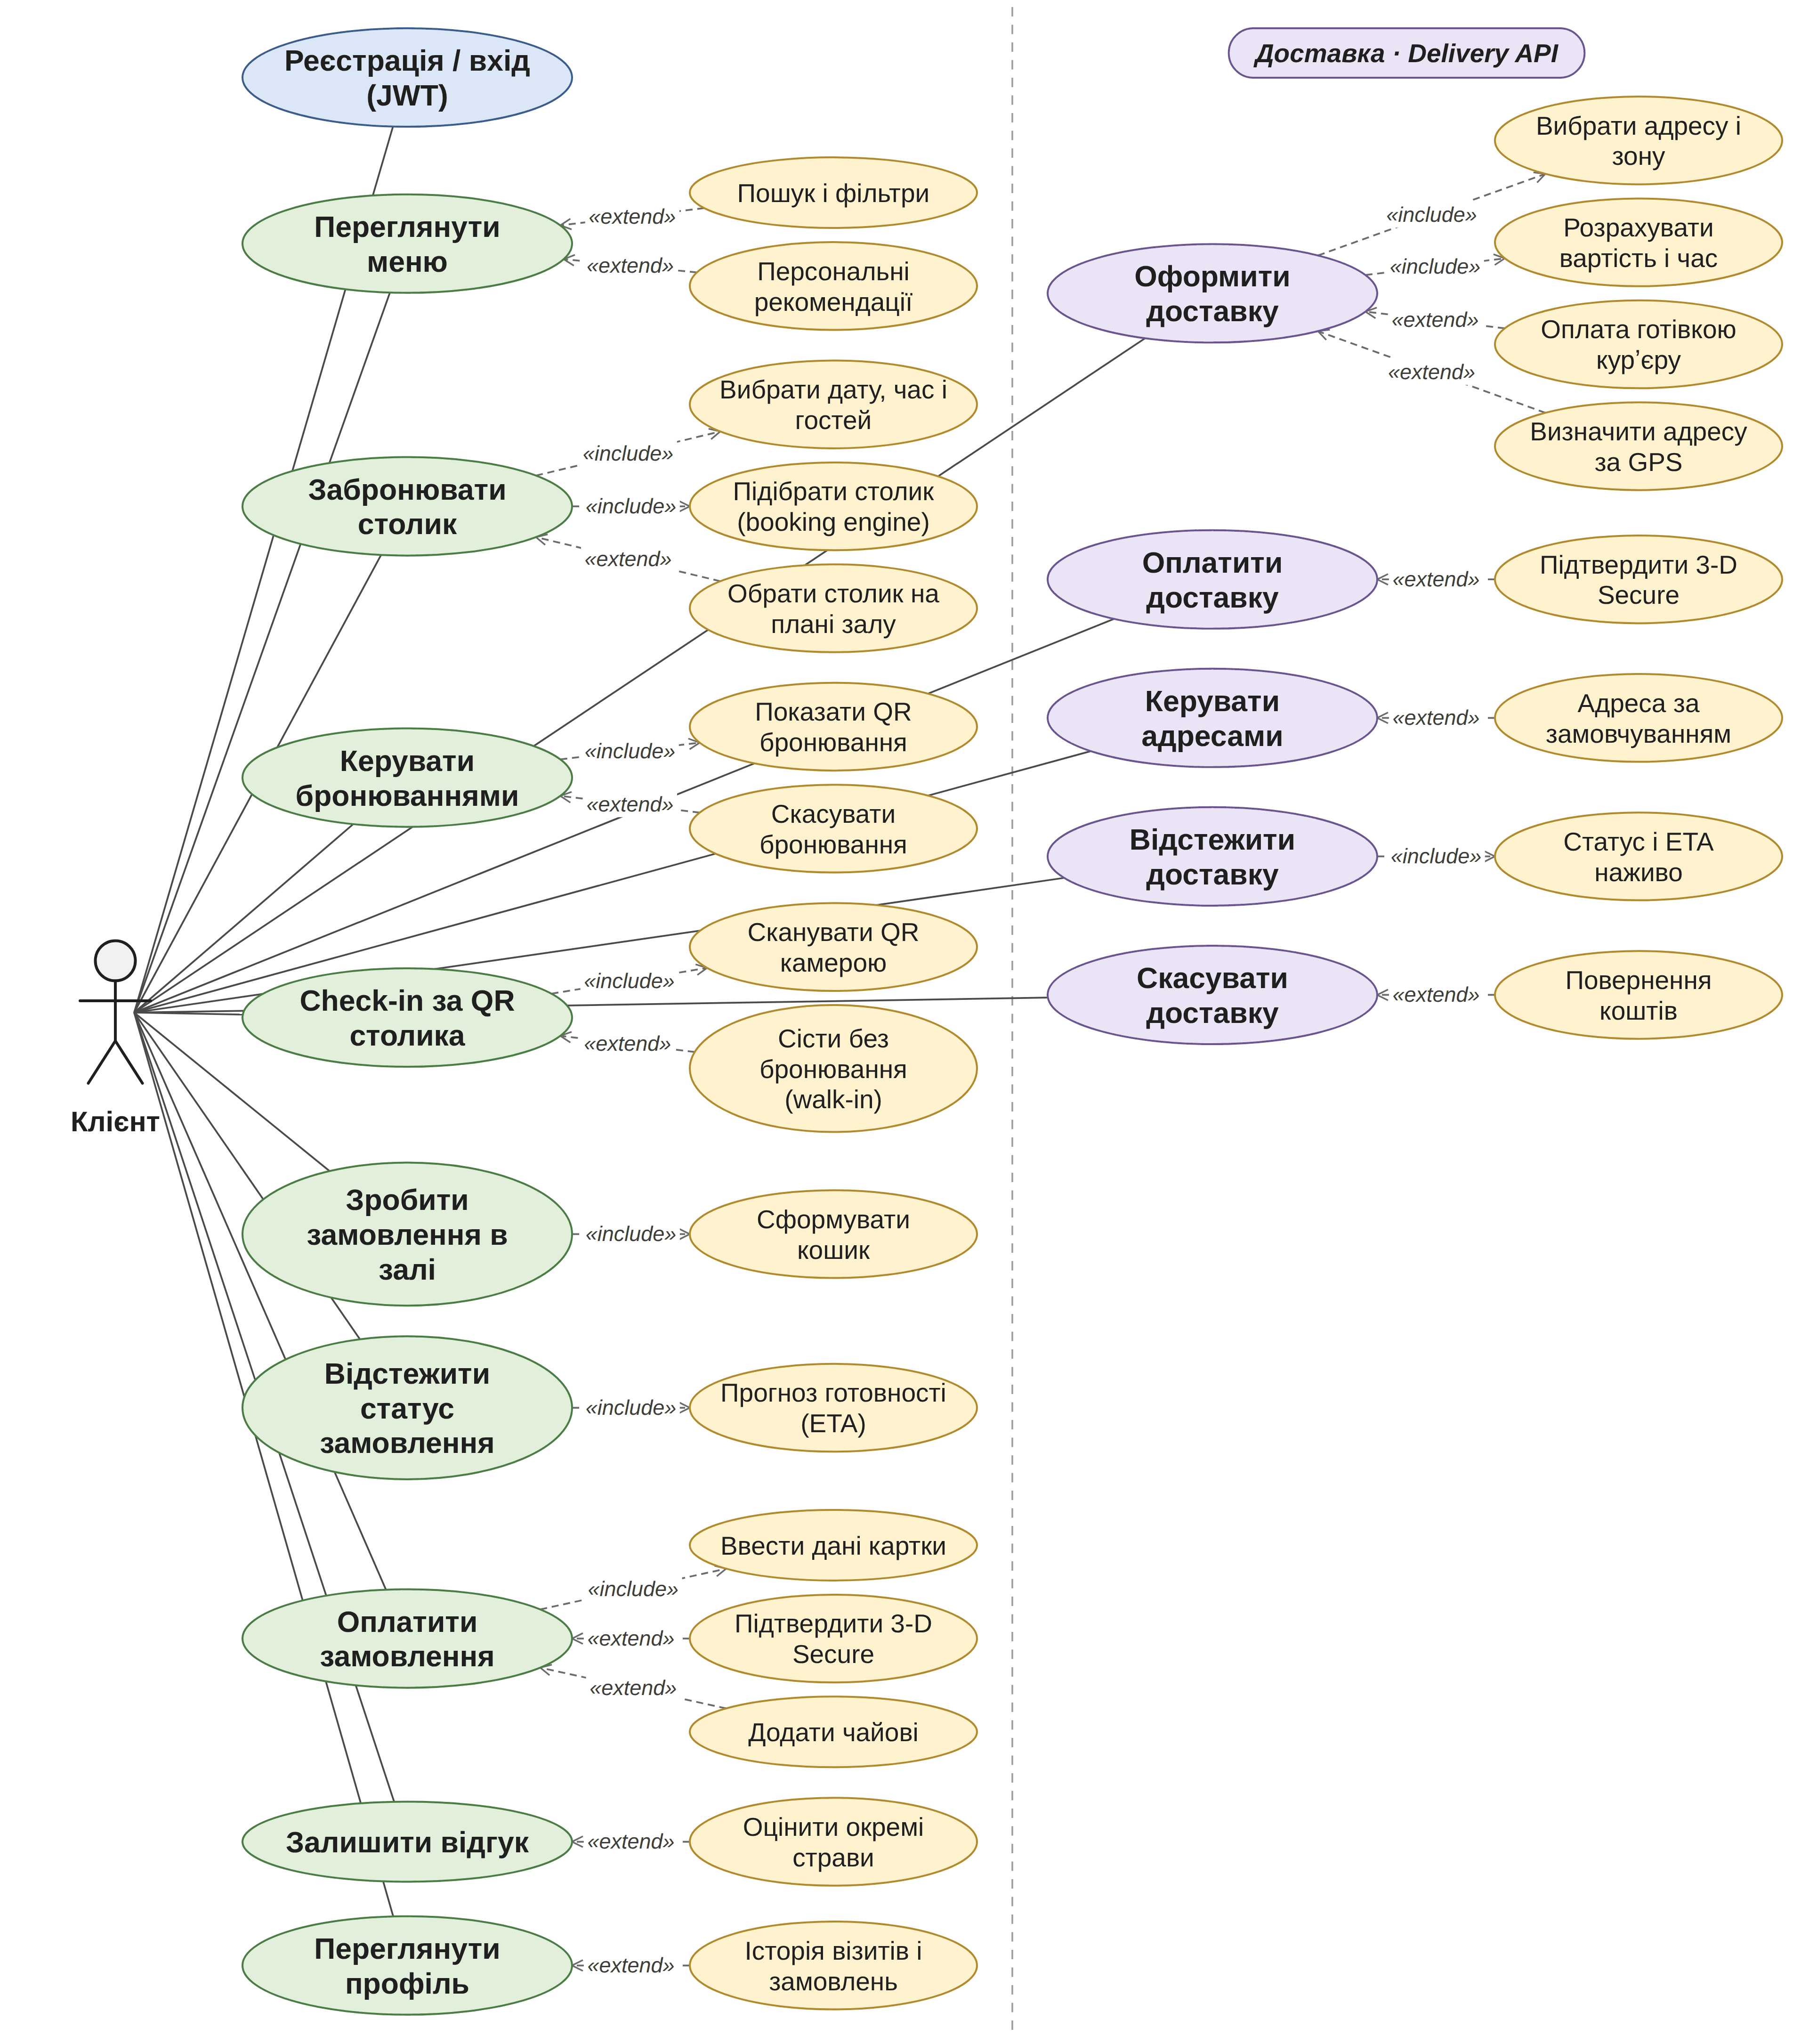
Рис. 1.1. Діаграма варіантів використання: клієнт
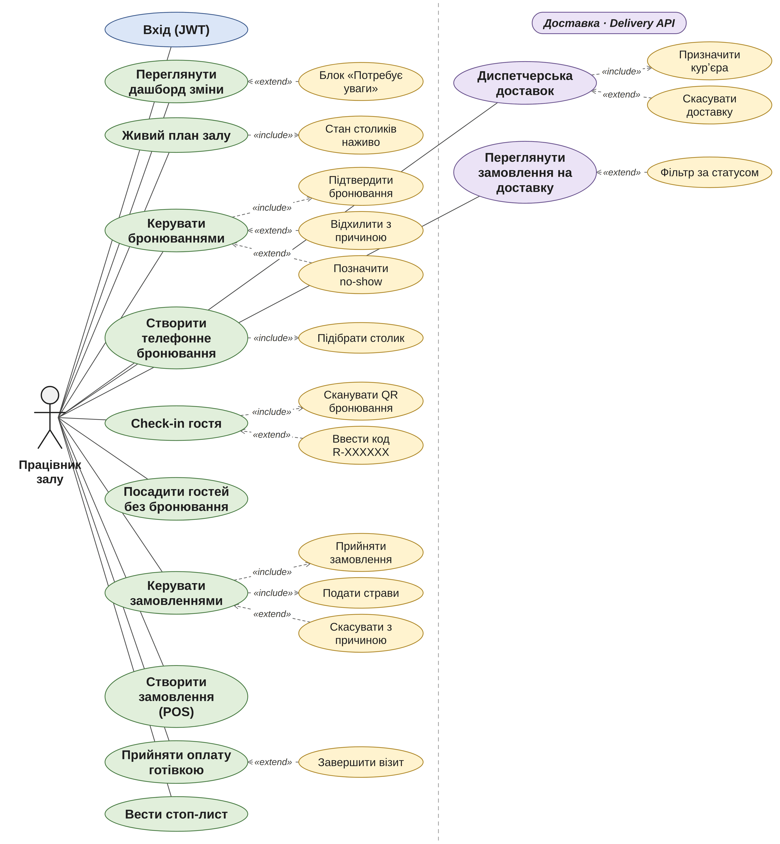
Рис. 1.2. Діаграма варіантів використання: працівник залу
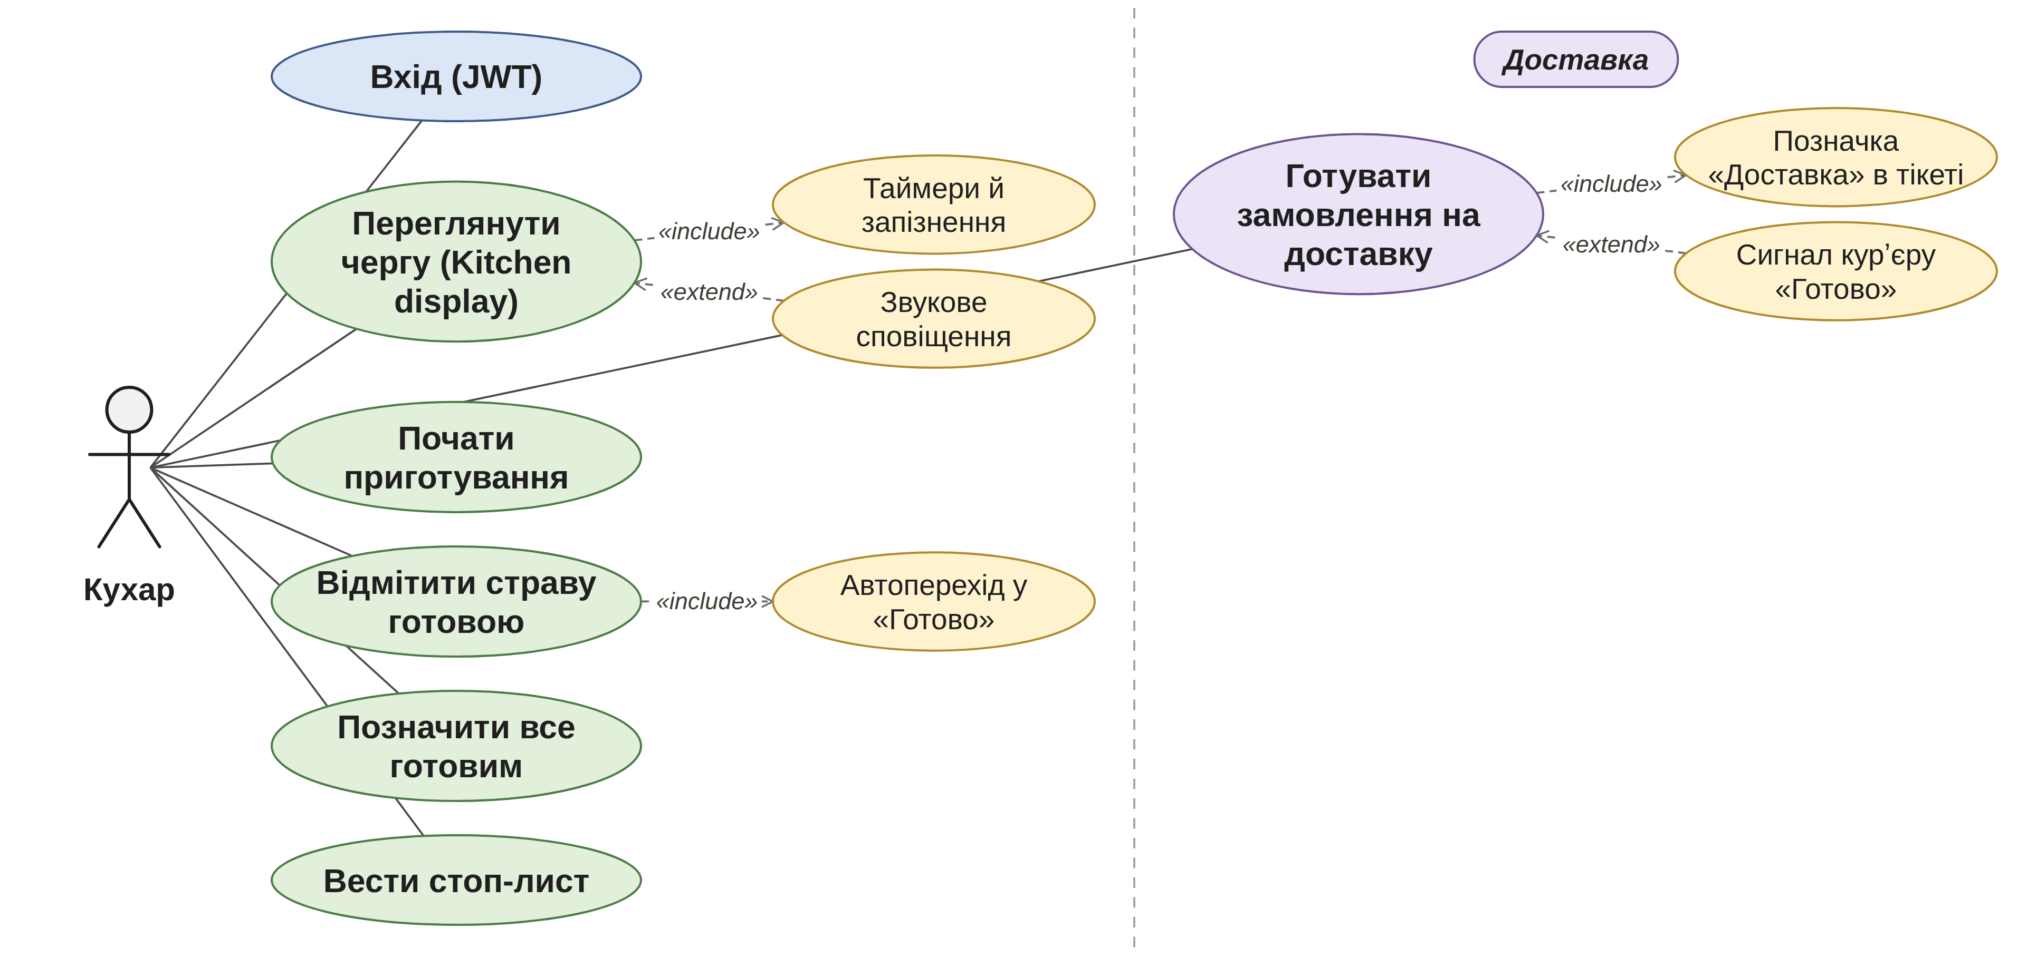
Рис. 1.3. Діаграма варіантів використання: кухар
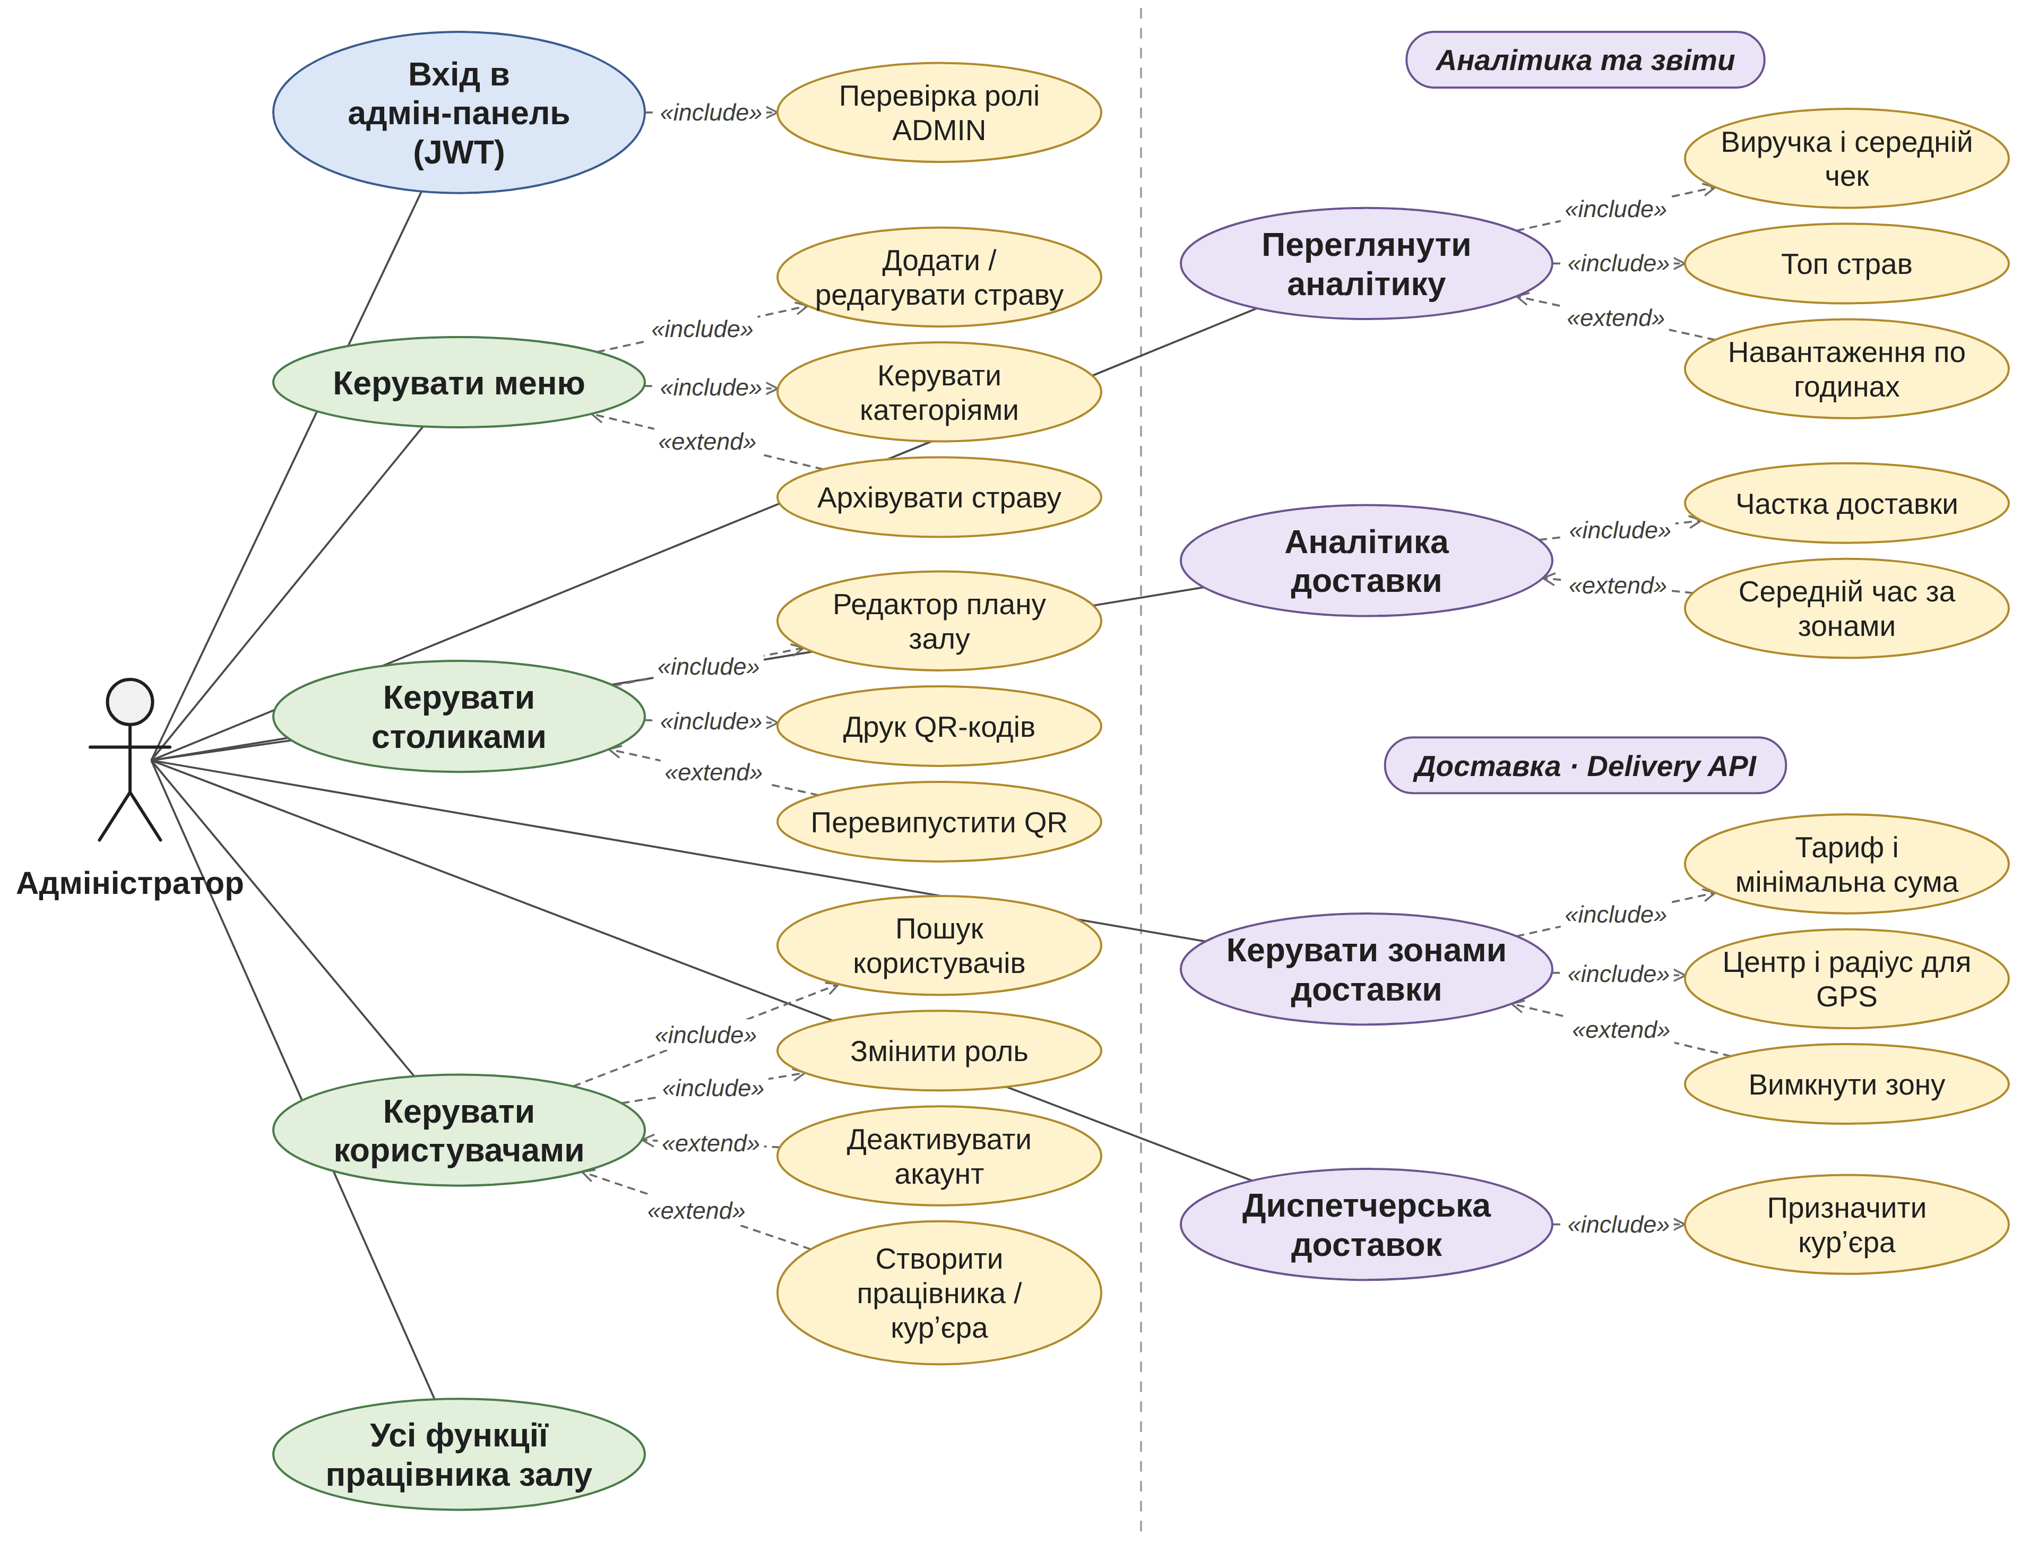
Рис. 1.4. Діаграма варіантів використання: адміністратор
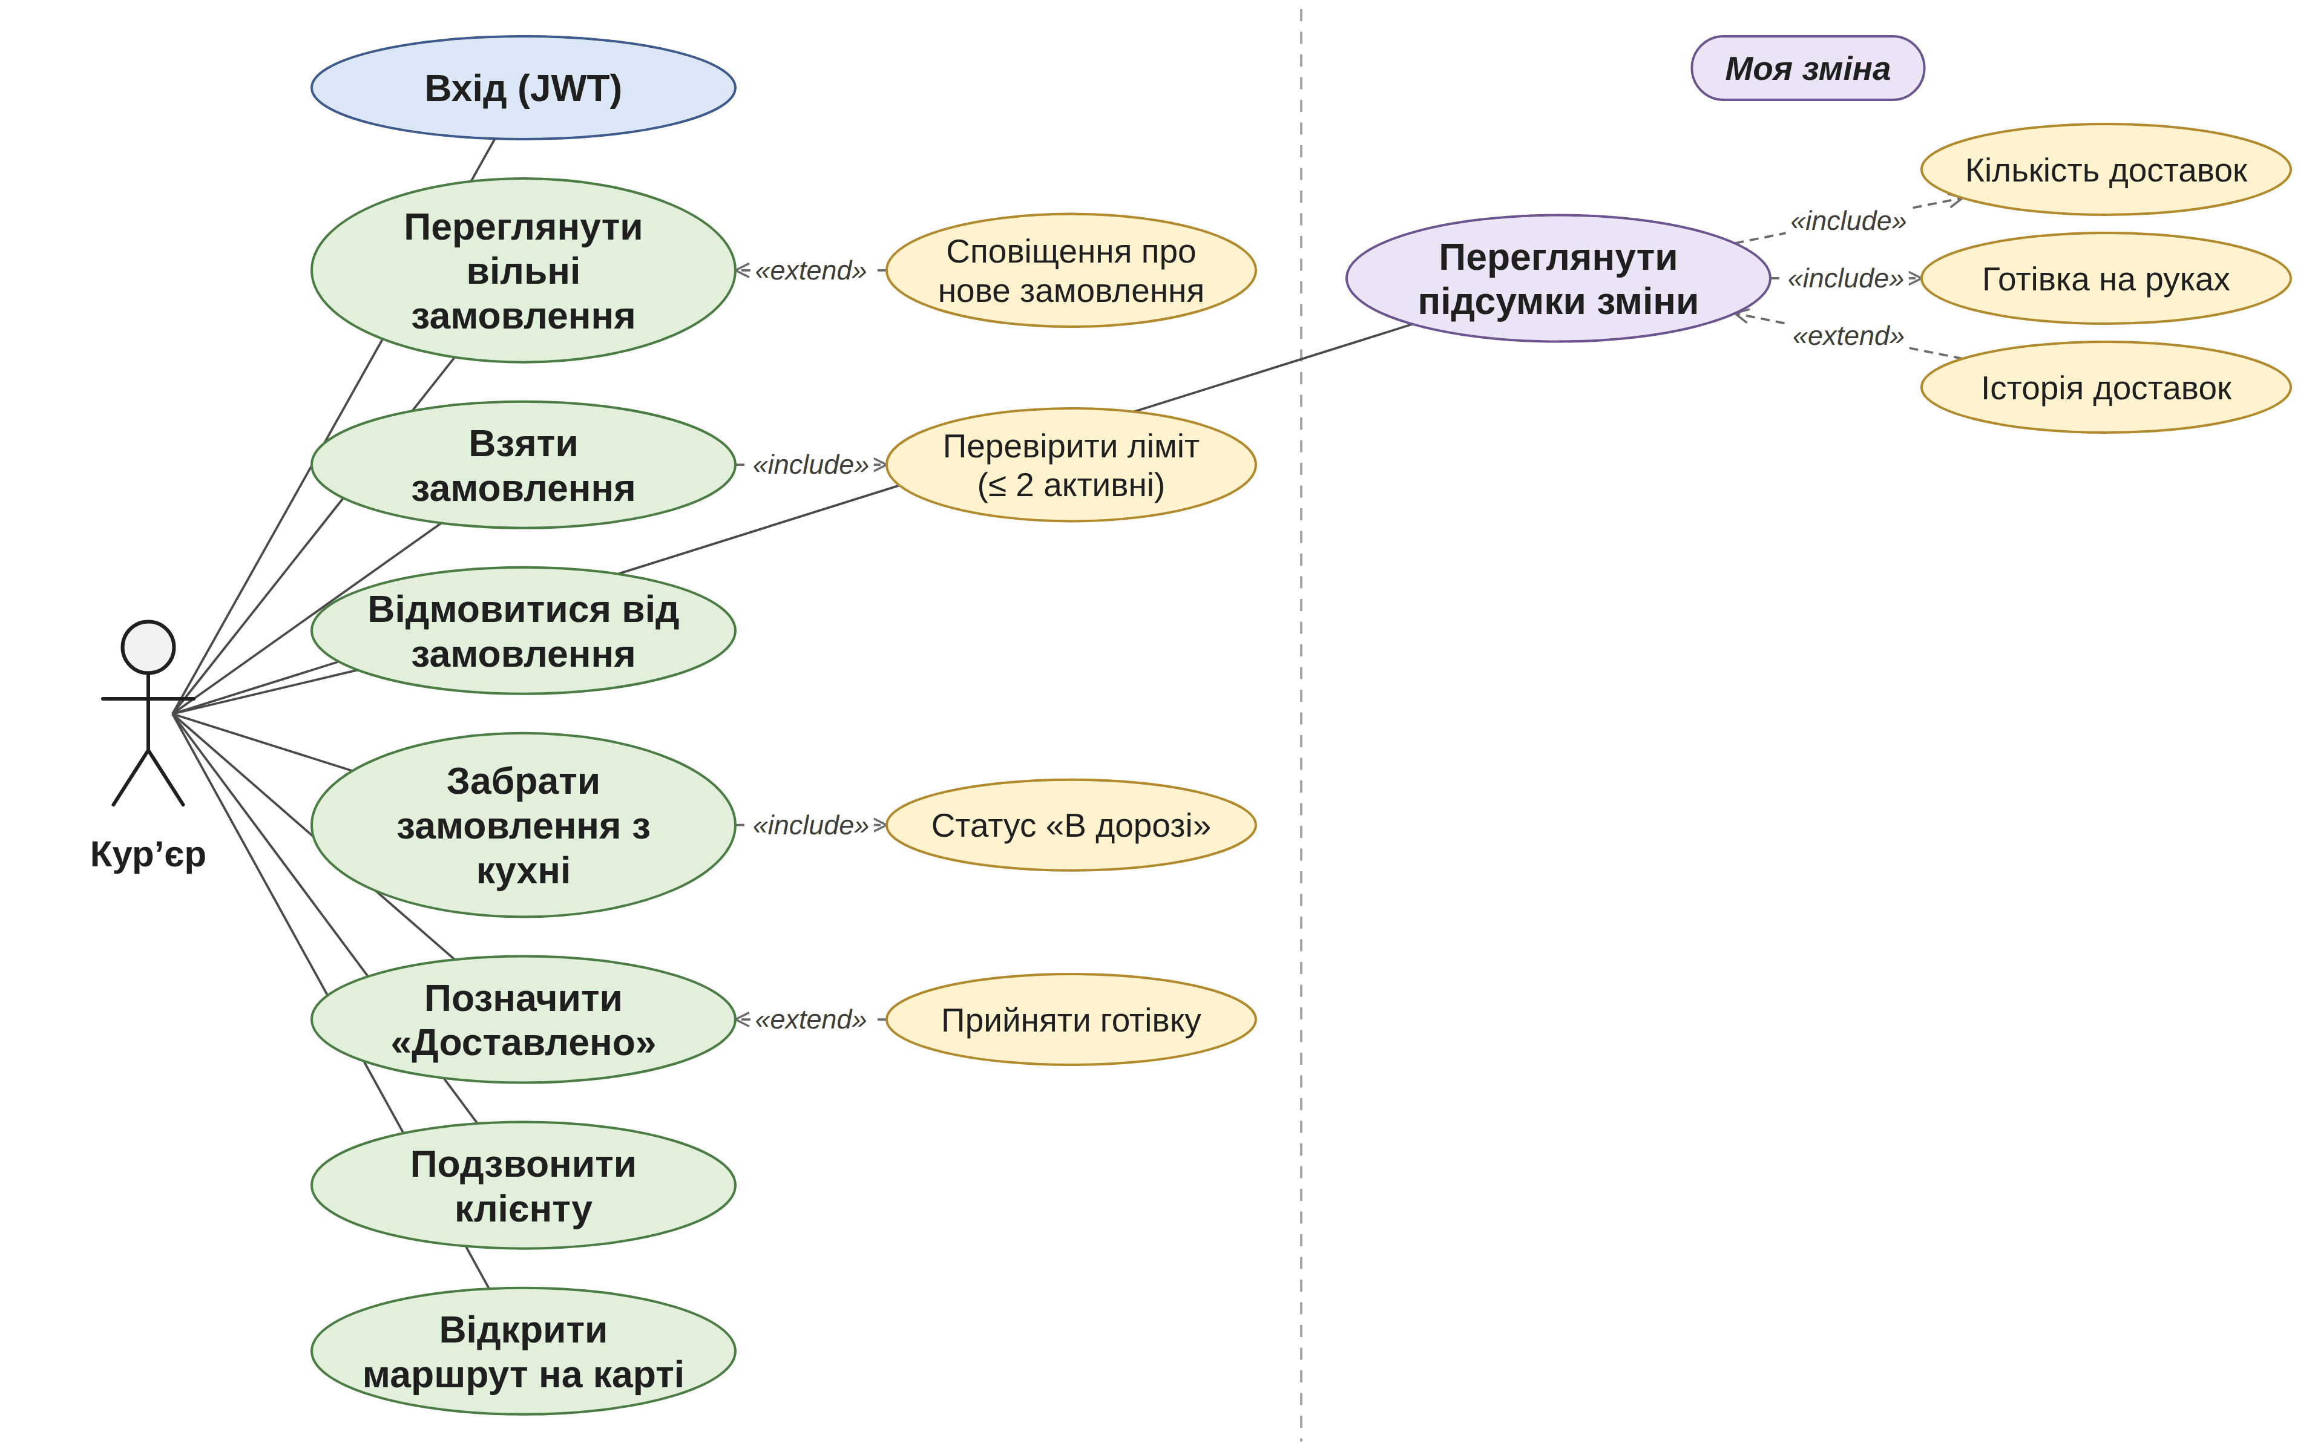
Рис. 1.5. Діаграма варіантів використання: курʼєр
Пунктирна стрілка «include» іде від базового варіанта до його обовʼязкової частини: наприклад, бронювання завжди включає підбір столика. Стрілка «extend» іде від розширення до базового варіанта і означає дію, яка виконується лише за певної умови: 3-D Secure, оплата готівкою курʼєру, визначення адреси за GPS, повернення коштів. Адміністратор успадковує всі варіанти використання працівника залу (узагальнення).

1.2.5 Специфікації ключових варіантів використання
Нижче описано сім ключових варіантів використання, які разом покривають обидва процеси. Номери UC наскрізні: за ними вимоги трасуються до API, таблиць бази даних, екранів і тестів.
UC-03 «Забронювати столик».
Актор: клієнт (Mobile або Web). Передумови: клієнт увійшов у систему і має менше трьох активних бронювань. Тригер: клієнт відкриває екран бронювання.
Основний сценарій:
1) Клієнт обирає дату, кількість гостей і зону залу.
2) Система показує вільні слоти з кількістю вільних столиків.
3) Клієнт обирає слот; система показує план залу з рекомендованим столиком і поясненням вибору.
4) Клієнт підтверджує; система створює бронювання зі статусом «Очікує підтвердження», кодом і QR-кодом та сповіщає персонал.
Альтернативні сценарії та винятки: клієнт може обрати інший вільний столик на плані; якщо столик щойно зайняли, система повертає 409 з альтернативними слотами; час поза годинами роботи, у минулому або менше ніж за 30 хв — 422. Постумови: бронювання збережено в базі даних, персонал бачить його в реальному часі.
UC-05 «Check-in за QR столика».
Актор: клієнт (Mobile, камера). Передумови: підтверджене бронювання на цей столик або вільний столик. Тригер: клієнт сканує QR-код на столику.
Основний сценарій:
1) Застосунок зчитує QR-код і надсилає його на сервер.
2) Система знаходить підтверджене бронювання клієнта і перевіряє, що це саме цей столик і настав час візиту.
3) Статус бронювання змінюється на «Гість у ресторані», відкривається меню для замовлення.
Альтернативні сценарії та винятки: якщо бронювання немає, а столик вільний, система пропонує сісти без бронювання (walk-in); чужий столик, занадто ранній прихід або невідомий QR-код — зрозуміле повідомлення з кодом помилки. Постумови: візит у статусі CHECKED_IN, столик на плані залу позначено зайнятим.
UC-06 «Зробити замовлення в залі».
Актор: клієнт або офіціант (POS). Передумови: візит у статусі «Гість у ресторані». Тригер: клієнт надсилає кошик.
Основний сценарій:
1) Клієнт додає страви в кошик і бачить рекомендації.
2) Система перевіряє стоп-лист, бере ціни з бази даних, рахує суму і прогноз готовності.
3) Замовлення зʼявляється в офіціанта; після прийняття — на kitchen display.
Альтернативні сценарії та винятки: замовлення офіціанта (POS) одразу потрапляє на кухню; без check-in — 409 NOT_CHECKED_IN; страва в стоп-листі — 409 DISH_UNAVAILABLE. Постумови: замовлення та позиції збережено, подія order:created надіслана залу.
UC-15 «Готувати замовлення».
Актор: кухар. Передумови: замовлення залу прийняте офіціантом або замовлення на доставку оплачене. Тригер: новий тікет на kitchen display (звуковий сигнал).
Основний сценарій:
1) Кухар натискає «Почати готувати» — статус «Готується».
2) Кухар відмічає страви; коли готові всі, замовлення автоматично переходить у «Готово».
3) Офіціант або курʼєр отримують сигнал, клієнт — сповіщення.
Альтернативні сценарії та винятки: замовлення на доставку мають позначку «Доставка» й район; офіціант не може перевести замовлення в «Готується», а кухар — подати страву (403). Постумови: статус READY, зафіксовано час приготування для аналітики.
UC-08 «Оплатити замовлення».
Актор: клієнт, платіжний шлюз (sandbox). Передумови: замовлення в залі подане або замовлення на доставку оформлене з оплатою карткою. Тригер: клієнт натискає «Оплатити».
Основний сценарій:
1) Клієнт вводить дані картки й обирає чайові.
2) Сервер перевіряє картку (алгоритм Луна, термін дії, CVC), шлюз авторизує платіж.
3) В одній транзакції фіксуються успішний платіж і новий статус замовлення.
Альтернативні сценарії та винятки: банк вимагає 3-D Secure — клієнт вводить код; повторне натискання «Оплатити» з тим самим ключем ідемпотентності не створює другий платіж; відмова банку — 402. Постумови: рівно один успішний платіж на замовлення; повний номер картки не зберігається.
UC-22 «Оформити доставку».
Актор: клієнт (Mobile). Передумови: доставка працює (до закриття кухні лишилося більше 45 хв), у клієнта менше трьох активних доставок. Тригер: клієнт натискає «Оформити доставку» в кошику.
Основний сценарій:
1) Клієнт обирає збережену або нову адресу; система визначає зону доставки.
2) Система показує суму, тариф доставки (або «безкоштовно» від порогу), мінімальну суму та очікуваний час.
3) Клієнт вказує отримувача й телефон, обирає оплату карткою або готівкою курʼєру.
4) Карткою: замовлення чекає на оплату (UC-08) і після успішного платежу потрапляє на кухню. Готівкою: замовлення одразу йде на кухню.
Альтернативні сценарії та винятки: кнопка «Моє місцезнаходження» визначає район за GPS і підставляє вулицю й будинок; сума менша за мінімальну для зони, зона не обслуговується, неправильний телефон або доставка закрита — помилка з поясненням; неоплачене замовлення автоматично скасовується через 15 хв. Постумови: у базі даних створено замовлення типу DELIVERY і запис доставки зі знімком адреси; кухня отримала тікет.
UC-25 «Доставити замовлення».
Актор: курʼєр (Mobile). Передумови: курʼєр прийняв замовлення (UC-24) і має не більше двох активних доставок. Тригер: кухня позначила замовлення «Готово».
Основний сценарій:
1) Курʼєр отримує сповіщення і натискає «Забрав замовлення» — статус «В дорозі», клієнт отримує сповіщення.
2) Курʼєр відкриває маршрут або дзвонить клієнту одним натисканням.
3) Після вручення курʼєр натискає «Вручено» — статус «Доставлено»; для готівки фіксується отримана сума.
Альтернативні сценарії та винятки: до виїзду курʼєр може відмовитися від замовлення, і воно повертається в загальну чергу; диспетчер може призначити іншого курʼєра; забрати замовлення, яке ще готується, неможливо (409 NOT_READY). Постумови: заповнено час виїзду й вручення, оновлено підсумки зміни курʼєра й аналітику доставки.

1.3 Постановка задачі
На основі аналізу поставлено завдання: розробити систему SMART RESTAURANT із Web- і Mobile-клієнтами, двома серверними системами (Restaurant API для залу та Delivery API для доставки) і єдиною базою даних PostgreSQL. Система автоматизує процес «бронювання → підтвердження → check-in → замовлення → приготування → готовність → оплата» та процес «оформлення доставки → оплата → кухня → курʼєр → доставлено» для пʼяти ролей.
Web-застосунок призначений насамперед для персоналу (робоче місце залу, kitchen display, адміністрування) і для гостей, які бронюють із компʼютера. Mobile-застосунок — основний інструмент гостя (бронювання, QR check-in камерою, замовлення, оплата, доставка з геолокацією) і курʼєра, а також мобільне робоче місце персоналу.
Вимоги методички виконуються: система не є лише меню чи доставкою — доставка доповнює основний процес обслуговування в залі; є Web і нативний Mobile, автентифікація з ролями, бізнес-логіка зі станами та двостороння інтеграція Web ↔ Mobile через спільну базу даних.
Критерій захисту: створити бронювання і провести замовлення через повний цикл, а також оформити доставку в мобільному застосунку і провести її до статусу «Доставлено» з боку курʼєра.

1.3.1 Матриця функціональності
Матриця функціональності (табл. 1.2) визначає погоджений обсяг системи: у якому клієнті доступна кожна функція, через яке API вона працює, з якими даними і на якому етапі реалізується. Web-застосунок працює з Restaurant API; мобільний застосунок — з обома системами.
Таблиця 1.2
Матриця функціональності
Функція | Роль | Web | Mobile | API | Основні дані БД | Етап
Реєстрація / вхід | усі | ✓ | ✓ | ✓ | User, RefreshToken | КТ2
Меню, пошук, рекомендації | Client | ✓ | ✓ | ✓ | Dish, Category, Review | КТ2
Слоти, бронювання | Client, Staff | ✓ | ✓ | ✓ | Table, Reservation | КТ2/3
Підтвердження / відхилення | Staff | ✓ | ✓ | ✓ | Reservation, StatusChange | КТ2
QR check-in, walk-in | Client, Staff | ✓ | ✓ (камера) | ✓ | Table, Reservation | КТ3
Замовлення в залі, POS | Client, Staff | ✓ | ✓ | ✓ | Order, OrderItem | КТ2/3
Kitchen display | Kitchen | ✓ | ✓ | ✓ | Order, OrderItem | КТ3
Статуси в реальному часі | усі | ✓ | ✓ | WS | Order, Reservation | КТ3
Оплата, відгуки | Client, Staff | ✓ | ✓ | ✓ | Payment, Review | КТ3
Меню, столики, користувачі | Admin | ✓ | частково | ✓ | Dish, Table, User | КТ2
Аналітика | Admin | ✓ | ✓ (з блоком доставки) | ✓ | Payment, Order, Delivery | КТ3
Оформлення й оплата доставки | Client | – | ✓ | Delivery API | Order, Delivery, Address, Payment | КТ3
Геолокація: район за GPS | Client | – | ✓ (GPS) | Delivery API | DeliveryZone | КТ3
Робоче місце курʼєра | Courier | – | ✓ | Delivery API | Delivery, Payment | КТ3
Диспетчерська, зони доставки | Staff, Admin | – | ✓ | Delivery API | Delivery, DeliveryZone | КТ3

1.3.2 Технологічний стек
Усі частини системи написані на TypeScript, тому типи даних спільні для серверних систем, Web і Mobile.
– Backend (обидві системи): Node.js 22, Express 5 [7], zod для валідації, JWT і bcrypt, Socket.IO [10], Luxon для часових поясів.
– База даних: PostgreSQL 16 [8], Prisma ORM і міграції [9]; LISTEN/NOTIFY для подій між системами.
– Web: React 19 [5], Vite, Tailwind CSS 4, React Router 7, TanStack Query, Recharts.
– Mobile: React Native (Expo SDK 57) [6], React Navigation 7, expo-camera, expo-location, expo-notifications, expo-secure-store.
– Тестування та якість коду: Vitest, Supertest, Playwright, ESLint, Prettier.
– Розгортання: Docker Compose (PostgreSQL, Restaurant API, Delivery API, nginx з HTTPS), GitHub Actions CI.
– Документація API: OpenAPI 3.1 [11] і Swagger UI для кожної системи, генерується з коду.

1.3.3 Перелік CORE та ADVANCED
– CORE: меню (категорії, страви, пошук, стоп-лист), столи (зони, план залу), бронювання (створення, підтвердження, скасування, no-show), замовлення (кошик, замовлення за столиком, POS), статуси (автомати станів бронювання і замовлення, журнал змін), платформа (Web + Mobile, JWT + RBAC, пʼять ролей).
– ADVANCED: booking engine (слоти з кроком 30 хв, буфер 15 хв між гостями, вибір столика з урахуванням фрагментації, гарантія в БД); QR (QR бронювання, QR столика, walk-in, друк і перевипуск); sandbox payment (алгоритм Луна, 3-D Secure, ідемпотентність, чайові, повернення коштів).
– BONUS: kitchen display (таймери, відмітка страв, автоперехід у «Готово»); рекомендації з поясненням; real-time на Web і Mobile з прогнозом часу; служба доставки як окрема система на спільній базі даних (зони, адреси, курʼєри, диспетчерська, події між системами); геолокація доставки; Docker, CI, автоматизовані тести.

РОЗДІЛ 2
ПРОЄКТУВАННЯ ТА ПРОГРАМНА РЕАЛІЗАЦІЯ СИСТЕМИ

2.1 Проєктування архітектури та взаємодії компонентів системи
Система складається з двох незалежних серверних систем, які працюють з однією базою даних (рис. 2.1). Клієнти ніколи не звертаються до бази даних напряму: Web і Mobile надсилають запити до API, API виконує бізнес-логіку і працює з PostgreSQL. Так реалізовано базову архітектуру «Web/Mobile → API → Backend → Database».
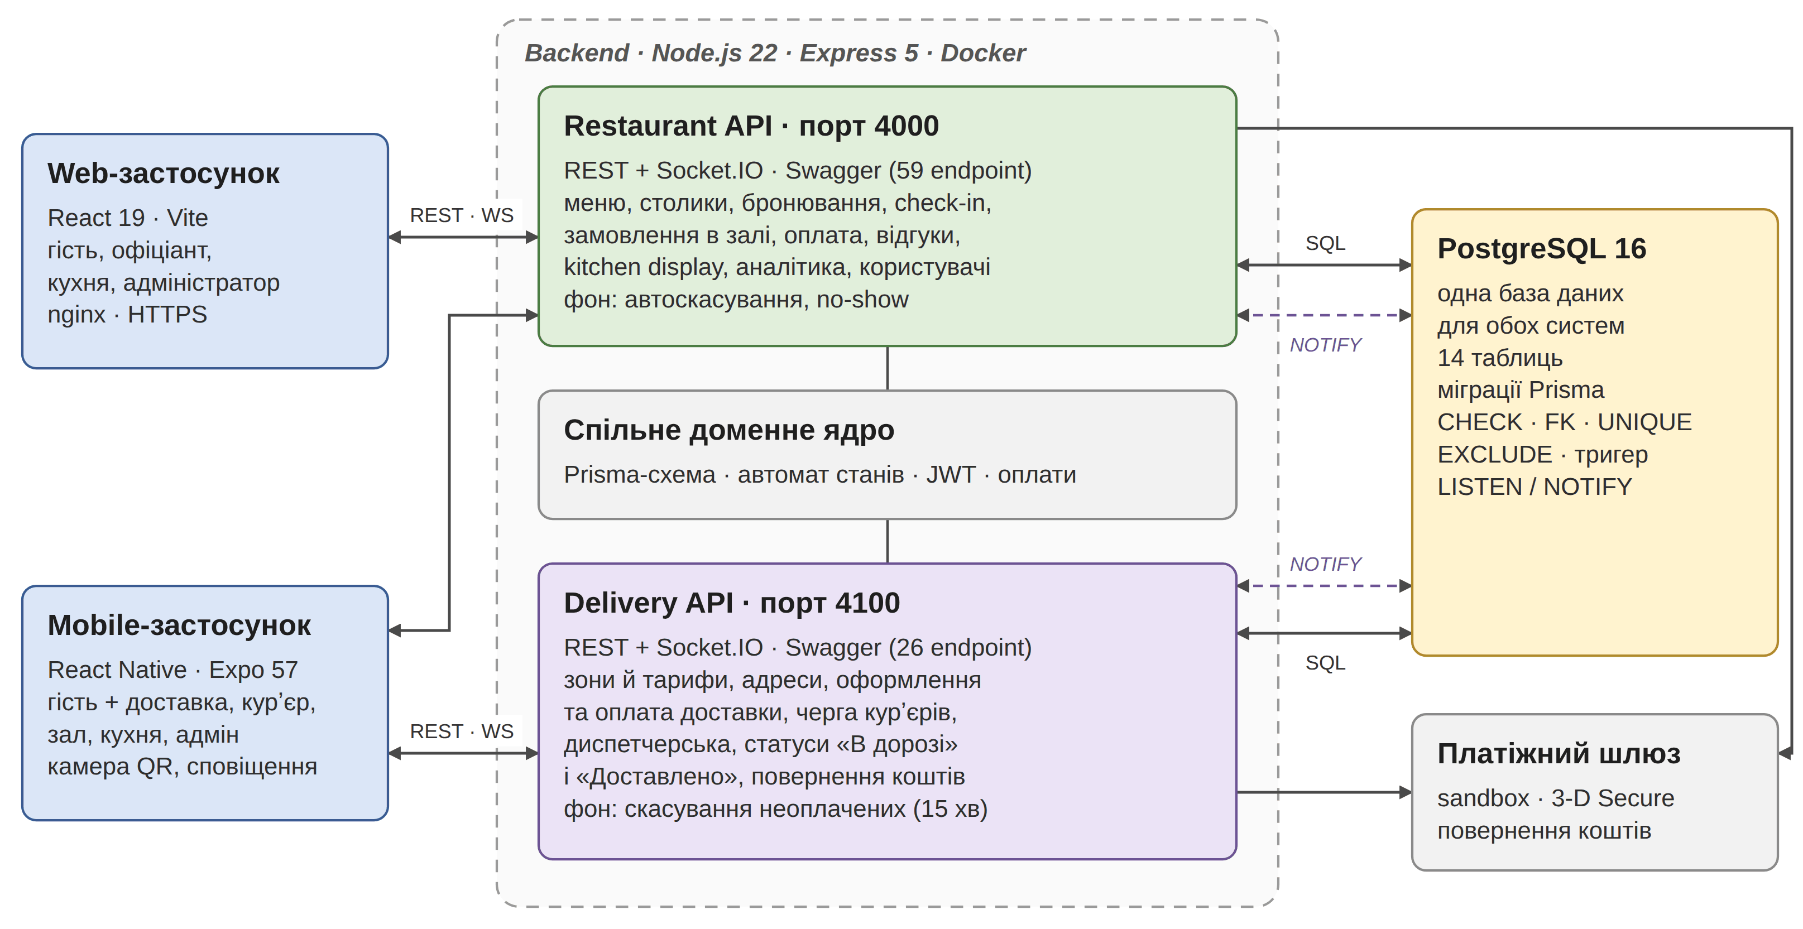
Рис. 2.1. Діаграма архітектури системи Smart Restaurant
Призначення компонентів:
– Web-застосунок — сайт гостя (меню, бронювання, кабінет, оплата) і робочі місця персоналу, кухні та адміністратора; працює з Restaurant API.
– Mobile-застосунок — застосунок гостя (зал і доставка), курʼєра та персоналу; працює з обома системами.
– Restaurant API (порт 4000) — меню, столики, бронювання, check-in, замовлення в залі, kitchen display, оплата, відгуки, аналітика, користувачі.
– Delivery API (порт 4100) — зони, геолокація, адреси, оформлення й оплата доставки, черга курʼєрів, диспетчерська, статуси доставки.
– Спільне доменне ядро — схема бази даних, автомат станів замовлення, перевірка JWT, модуль оплат. Обидві системи використовують одні правила, тому статуси не розходяться.
– Real-time (Socket.IO) — кожна система надсилає події своїм клієнтам у кімнати користувача, залу, кухні та курʼєрів.
– Фонові задачі — Restaurant API скасовує непідтверджені бронювання і позначає no-show; Delivery API скасовує неоплачені доставки через 15 хв.
– PostgreSQL — єдина база даних для обох систем; цілісність гарантують обмеження CHECK, FK, UNIQUE, EXCLUDE і тригер.
– Платіжний шлюз (sandbox) — зовнішній сервіс, емульований у коді: перевірка картки, 3-D Secure, відмови, повернення коштів.
Як дві системи працюють з однією базою даних. Кожна система записує зміни у спільні таблиці у власній транзакції. Після успішного запису вона надсилає подію через механізм PostgreSQL LISTEN/NOTIFY [8] (канал sr_orders). Друга система слухає цей канал, читає актуальний стан замовлення з бази даних і сповіщає своїх клієнтів. Приклад:
1) Клієнт оформлює й оплачує доставку в мобільному застосунку — Delivery API створює замовлення типу DELIVERY.
2) PostgreSQL передає подію в Restaurant API — кухар одразу бачить тікет із позначкою «Доставка» на Web або Mobile.
3) Кухар позначає «Готово» в Restaurant API — подія повертається в Delivery API, курʼєр отримує сигнал «можна забирати».
4) Курʼєр забирає й доставляє замовлення — клієнт бачить статус «В дорозі», а потім «Доставлено».
Так Web-застосунок лишається без змін, а доставка працює як окрема система, яку можна запускати, оновлювати й масштабувати незалежно. Обидві системи приймають той самий JWT: користувач входить один раз через Restaurant API.

2.2 Проєктування бази даних
Логічна модель бази даних (рис. 2.2) побудована навколо замовлення (orders). Замовлення в залі привʼязане до бронювання-візиту і столика, а замовлення на доставку — до запису доставки з адресою, зоною та курʼєром. Тип замовлення (DINE_IN або DELIVERY) зберігається в самій таблиці orders, тому кухня, оплати, відгуки й аналітика працюють однаково для обох типів. Схема нормалізована до 3НФ, містить 14 таблиць і реалізована в PostgreSQL 16 через міграції Prisma ORM; обмеження, які не виражаються засобами ORM (EXCLUDE, часткові унікальні індекси, CHECK, тригер), додано окремими SQL-блоками в міграціях.
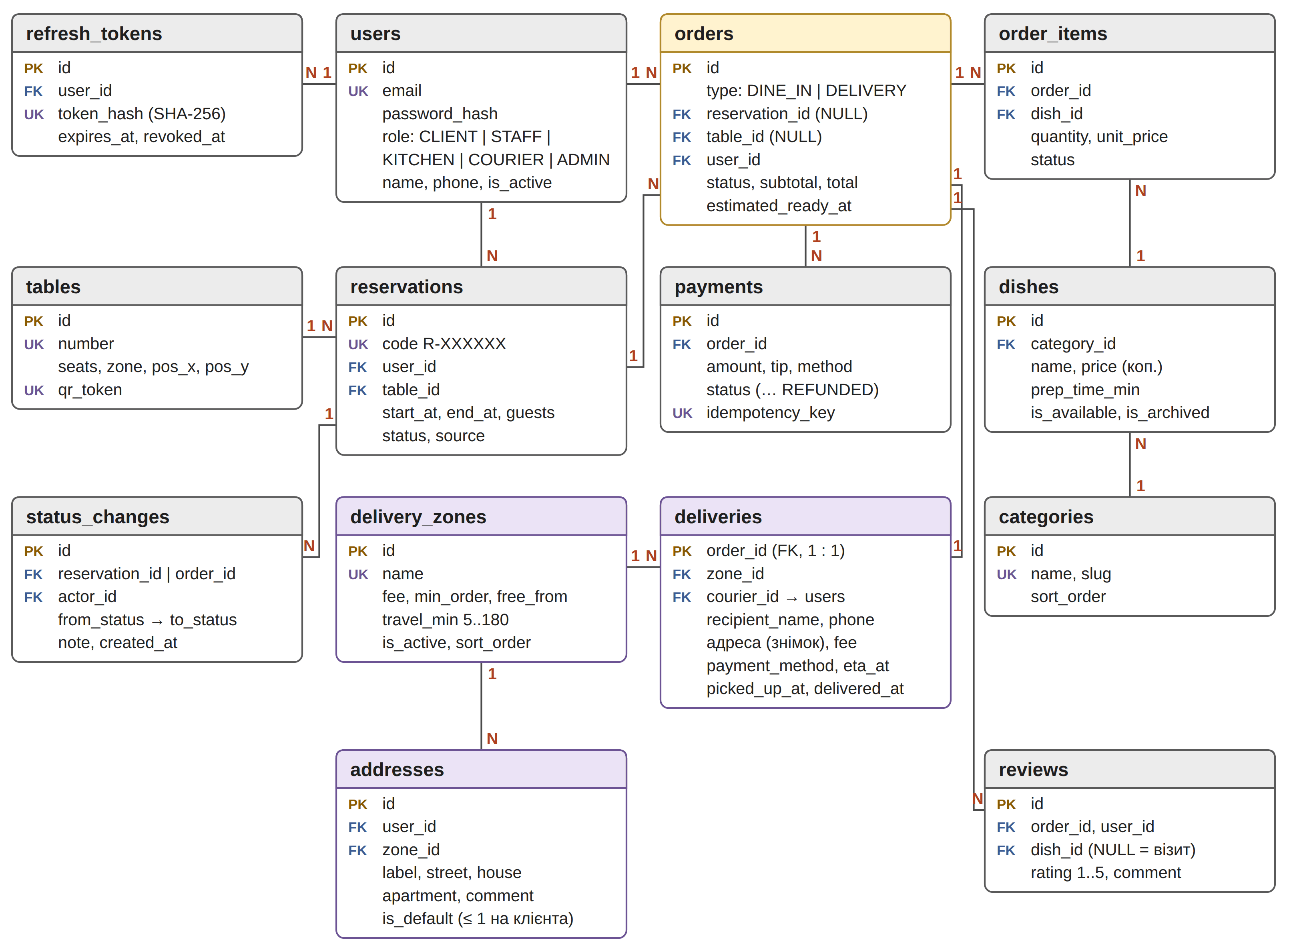
Рис. 2.2. Логічна модель бази даних
На діаграмі показано первинні (PK), зовнішні (FK) та унікальні (UK) ключі й кардинальність звʼязків. Для читабельності не намальовано допоміжні звʼязки: users → addresses, users → deliveries (courier_id), users → reviews, tables → orders, dishes → reviews та orders → status_changes.
Таблиці за призначенням:
– Спільні: users (облікові записи всіх пʼяти ролей), refresh_tokens (сесії), categories і dishes (меню), orders і order_items (замовлення залу й доставки), payments (оплати та повернення), reviews (відгуки), status_changes (журнал змін статусів).
– Зал (Restaurant API): tables (столики й план залу, QR-токени), reservations (бронювання-візит: гість, столик, інтервал часу, статус).
– Доставка (Delivery API): delivery_zones (зони з тарифами, центром і радіусом для геолокації), addresses (адреси клієнтів), deliveries (доставка замовлення: отримувач, телефон, знімок адреси, курʼєр, тариф, час виїзду і вручення).
Найважливіші обмеження цілісності:
– reservations_no_overlap (EXCLUDE): один столик неможливо забронювати двічі на час, що перетинається, навіть при одночасних запитах;
– payments_one_success_per_order (частковий UNIQUE) та idempotency_key (UNIQUE): замовлення не може бути оплачене двічі;
– orders_type_consistency (CHECK): замовлення в залі завжди має бронювання і столик, а доставка — ні;
– deliveries_order_type (тригер): запис доставки можна створити лише для замовлення типу DELIVERY;
– deliveries_phone_format, deliveries_change_only_cash, deliveries_timeline_order (CHECK): телефон у форматі +380XXXXXXXXX, решта лише для готівки, час вручення не раніше часу виїзду;
– addresses_one_default_per_user (частковий UNIQUE): у клієнта лише одна адреса за замовчуванням;
– delivery_zones_center_pair, delivery_zones_radius_range (CHECK): центр зони задається обома координатами, радіус — від 0,5 до 50 км;
– CHECK для сум і кількостей: ціни, тарифи, кількість і суми лише в допустимих межах; гроші зберігаються в копійках.
Для частих запитів створено індекси: бронювання столика за часом, замовлення за статусом і датою (зокрема складений індекс type, status, created_at для черги кухні й диспетчерської), доставки за курʼєром і зоною, адреси за користувачем.

2.3 Проєктування інтерфейсів Web- та Mobile-застосунків
Інтерфейси побудовано за ролями: кожна роль після входу бачить лише свої розділи. Web і Mobile не дублюють один одного дослівно, а розподіляють функції відповідно до реального сценарію: на компʼютері персоналу зручніше працювати з планом залу, kanban замовлень, kitchen display й адмініструванням, а на телефоні гостя й курʼєра — з камерою, геолокацією, сповіщеннями й швидкими діями.
Структура Web-застосунку. Гостьова частина: головна сторінка, меню з пошуком і фільтрами, бронювання з планом залу (рис. 2.3), особистий кабінет з бронюваннями, замовленнями й QR-кодом, сторінка замовлення за столиком та оплата. Робоче місце працівника залу (/staff): огляд зміни з живим планом залу (рис. 2.4), план залу, бронювання, kanban замовлень, сканер QR. Kitchen display (/kitchen) показує спільну чергу залу й доставки (рис. 2.5). Адміністративна частина (/admin): аналітика, меню, столики й QR-коди, користувачі.
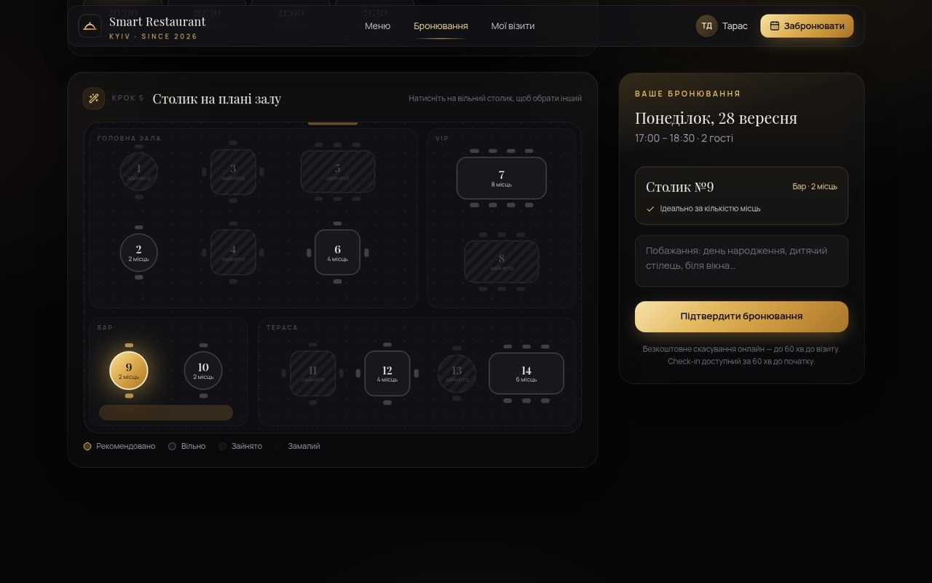
Рис. 2.3. Web: бронювання столика з планом залу і рекомендованим столиком
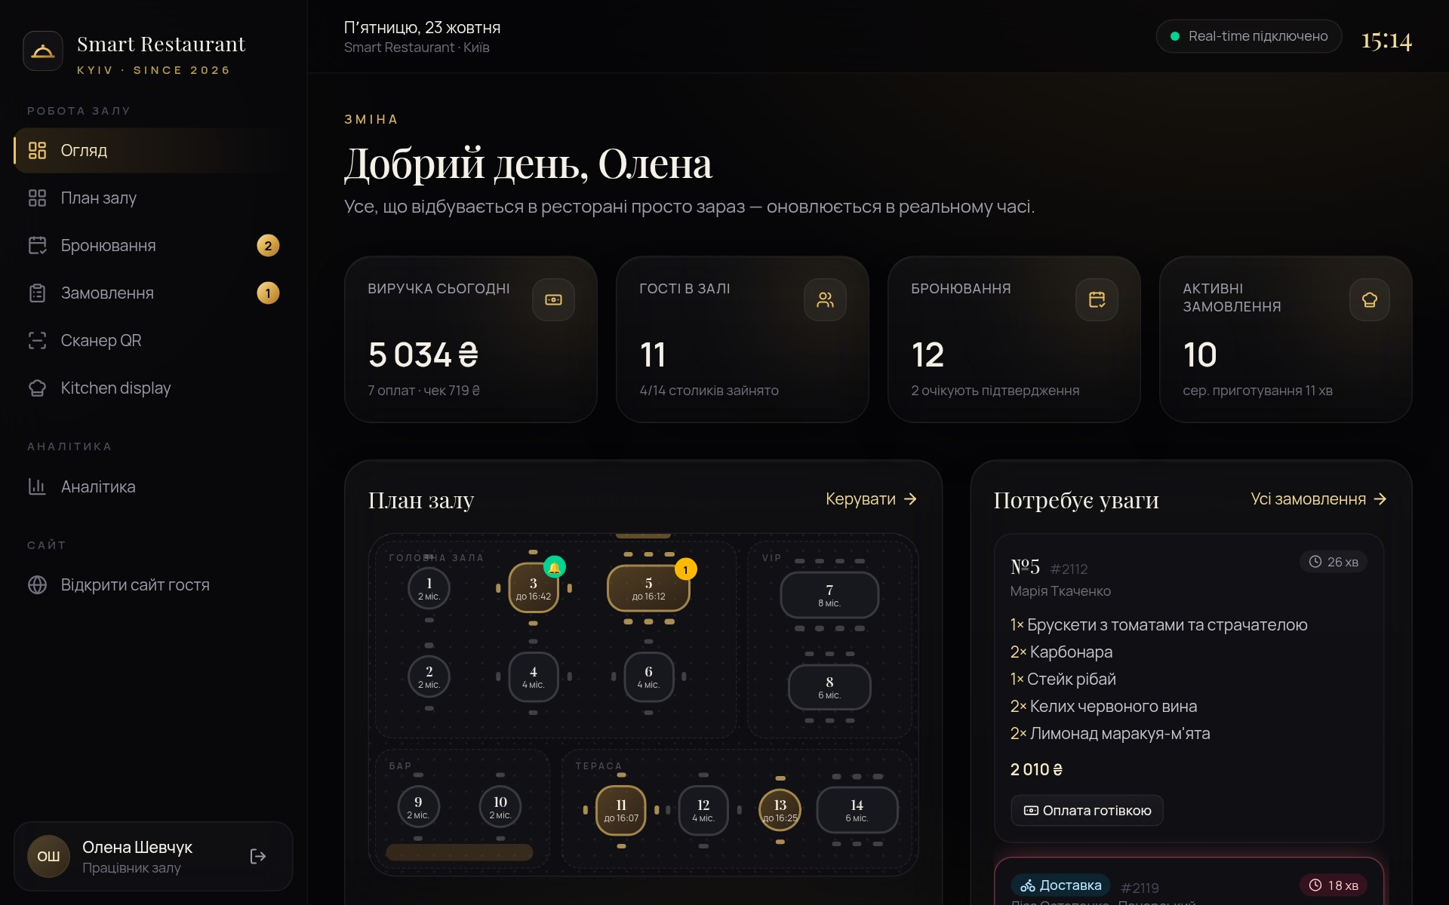
Рис. 2.4. Web: робоче місце працівника залу — показники зміни, живий план залу, «потребує уваги»
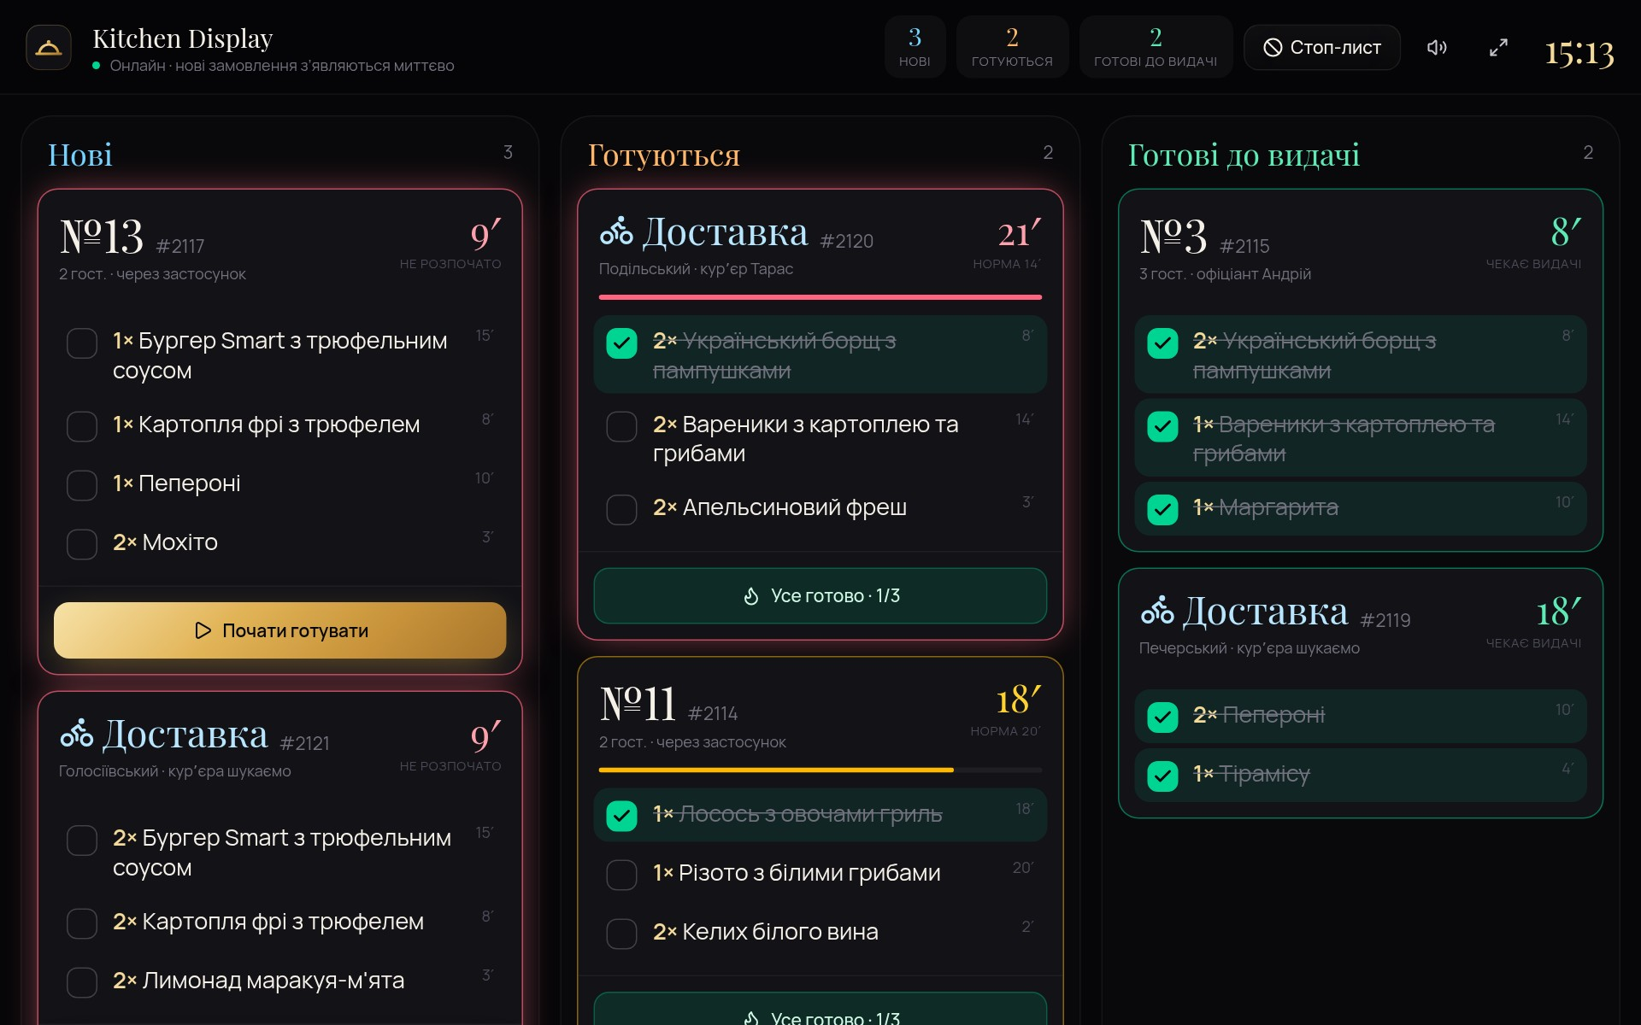
Рис. 2.5. Web: kitchen display зі спільною чергою замовлень залу та доставки
Структура Mobile-застосунку. Навігація — нижня панель вкладок, свій набір для кожної ролі. Гість: «Головна», «Меню», центральна кнопка сканера QR, «Історія», «Профіль» (рис. 2.6, рис. 2.7); оформлення та відстеження доставки відкриваються з кошика й історії (рис. 2.8). Працівник залу: «Зміна», «Зал», сканер QR бронювання, «Бронювання», «Замовлення», а також диспетчерська доставок. Кухар: «Кухня», «Стоп-лист». Курʼєр: «Замовлення» (вільні), «Мої» (активні доставки), «Зміна» (підсумки) (рис. 2.9).
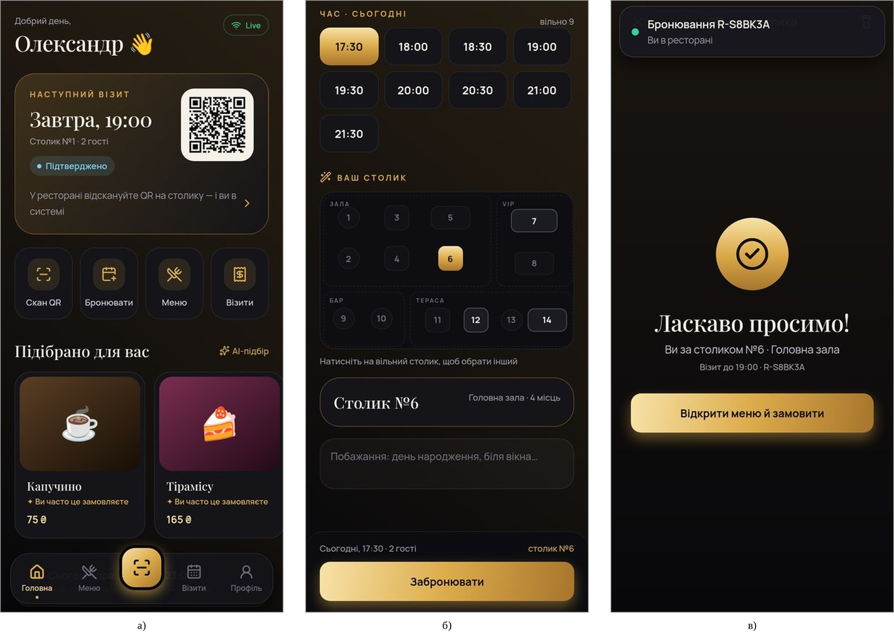
Рис. 2.6. Мобільний застосунок гостя: а – головна з найближчим візитом і рекомендаціями; б – вибір часу та столика; в – check-in за QR-кодом столика
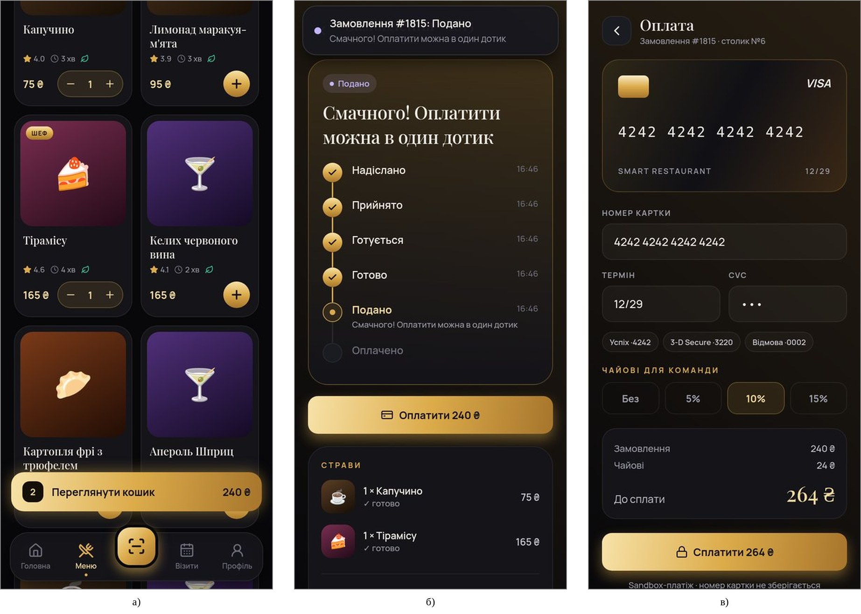
Рис. 2.7. Замовлення в залі: а – меню з кошиком; б – статус замовлення в реальному часі; в – оплата карткою з чайовими
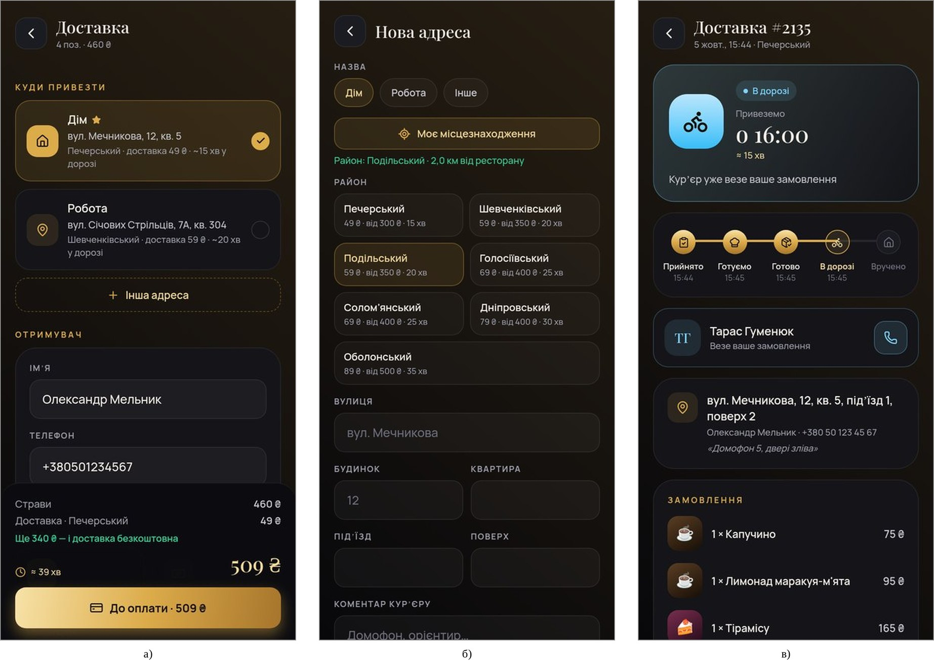
Рис. 2.8. Доставка: а – оформлення з адресою, тарифом і прогнозом; б – визначення району за геолокацією; в – відстеження курʼєра
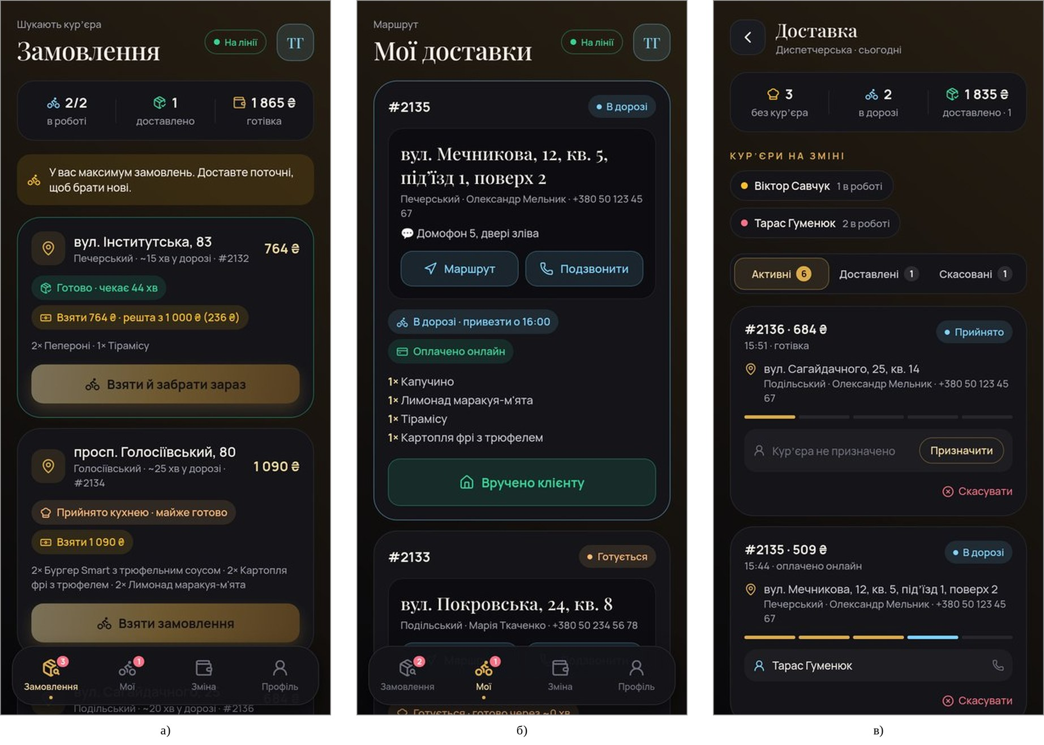
Рис. 2.9. Курʼєр і диспетчер: а – черга вільних замовлень; б – активні доставки з маршрутом і дзвінком; в – диспетчерська доставок
Функції, орієнтовані саме на мобільний сценарій. Камера сканує QR-код столика (check-in гостя) і QR-код бронювання (check-in хостес). GPS визначає район і адресу доставки. Локальні сповіщення й вібрація повідомляють про підтвердження бронювання, готовність страв, призначення курʼєра. Курʼєр одним натисканням відкриває маршрут у картах і дзвонить клієнту. Токени зберігаються в захищеному сховищі телефона (expo-secure-store).
Принципи UI/UX. Темна тема з золотими акцентами, однакова для Web і Mobile; великі зони натискання; статуси з кольором, іконкою і текстом одночасно; скелетони під час завантаження; зрозумілі повідомлення про помилки поруч із полем; підказки «ще N ₴ — і доставка безкоштовна», «майже готово». Web адаптований до екранів від 360 до 1920 px.

2.4 Реалізація Backend, API та бізнес-логіки
Структура серверної частини. Обидві системи — це Node.js-процеси з одного кодового пакета backend. Спільне доменне ядро (lib/) містить автомати станів, декларативний маршрутизатор, обробку помилок, JWT, роботу з часом і шину подій. Модулі Restaurant API (modules/): auth, users, menu, tables, booking, reservations, orders, payments, reviews, recommendations, analytics, uploads. Delivery API (delivery/) має власні маршрути, сервіс, Socket.IO, фонові задачі й геолокацію, але використовує той самий модуль замовлень і оплат.
API. Restaurant API надає 59 endpoint, Delivery API — 27. Кожен маршрут описано декларативно (лістинг А.3): метод, шлях, опис, ролі, схеми zod для тіла, query- і path-параметрів. З того самого опису генерується специфікація OpenAPI 3.1 [11] і Swagger UI (/api/docs), тому документація завжди відповідає коду. Приклади ключових endpoint:
– POST /api/auth/login — вхід, повертає access- і refresh-токени (публічний);
– GET /api/booking/availability?date&guests — вільні слоти з рекомендованим столиком (публічний);
– POST /api/reservations — створення бронювання (CLIENT, STAFF, ADMIN; 201, 409 з альтернативами, 422);
– PATCH /api/reservations/:id/status — зміна статусу за автоматом станів (403 TRANSITION_FORBIDDEN, 409 INVALID_TRANSITION);
– POST /api/reservations/scan-table — check-in гостя за QR столика (CLIENT);
– POST /api/orders, GET /api/kitchen/orders, PATCH /api/kitchen/orders/:id/items/:itemId — замовлення і kitchen display;
– POST /api/payments/card, POST /api/payments/:id/confirm — оплата карткою і 3-D Secure (заголовок Idempotency-Key);
– POST :4100/api/delivery/locate, POST :4100/api/delivery/quote, POST :4100/api/delivery/orders — геолокація, розрахунок і оформлення доставки;
– POST :4100/api/courier/orders/:id/accept | pickup | delivered — дії курʼєра.
Помилки повертаються в єдиному форматі { "error": { "code", "message", "details" } } з HTTP-кодами 400 (валідація), 401, 403, 404, 409 (конфлікт стану), 422 (порушення бізнес-правила), 402 (відмова банку). Повідомлення — українською, з полем, у якому помилка, щоб клієнт показав її під відповідним полем форми.
Автентифікація та авторизація. Паролі зберігаються як хеш bcrypt. Після входу клієнт отримує access-токен JWT [13] на 30 хв і випадковий refresh-токен на 30 днів, який у базі зберігається лише як SHA-256. Refresh-токен одноразовий: при оновленні видається нова пара, а повторне використання старого токена відкликає всі сесії користувача. Обидві системи перевіряють той самий підпис і issuer, тому вхід єдиний. Авторизація — на сервері: маршрутизатор перевіряє роль (RBAC), сервіси — належність ресурсу (клієнт бачить лише свої бронювання, замовлення й адреси, курʼєр — лише призначені йому доставки), автомати станів — право на конкретний перехід. Деактивований користувач втрачає доступ одразу, бо стан перевіряється в базі на кожному запиті. Додатково: helmet, CORS, обмеження частоти входу й реєстрації (20 запитів за хвилину), ліміти розміру тіла й файлів.
Бізнес-процеси і стани. Ключові процеси реалізовано як скінченні автомати (рис. 2.10, лістинг А.1). Для кожного переходу задано, хто може його виконати: власник ресурсу (OWNER), роль (STAFF, KITCHEN, ADMIN, COURIER) або лише сервер (SYSTEM). Сервер перевіряє, чи існує перехід (інакше 409 INVALID_TRANSITION), чи має актор право на нього (інакше 403 TRANSITION_FORBIDDEN) і чи виконано умови (лістинг А.2). Кожна зміна записується в журнал status_changes і розсилається в реальному часі.
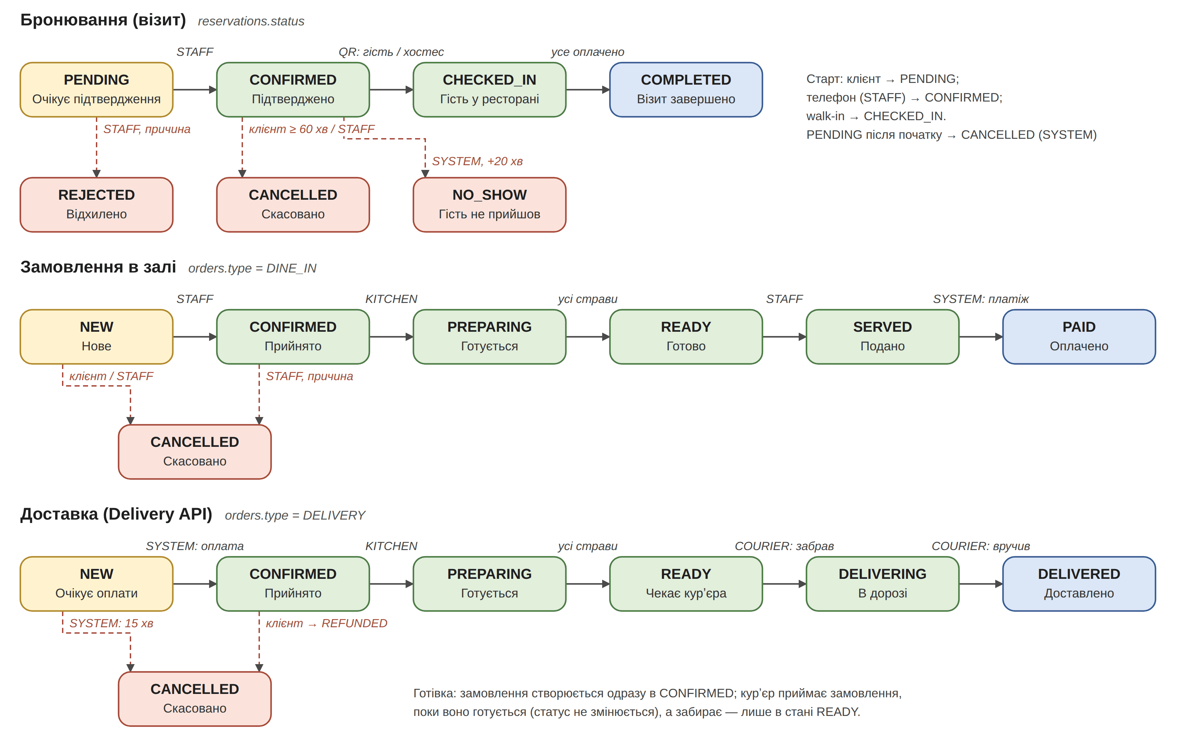
Рис. 2.10. Діаграма станів бронювання, замовлення в залі та доставки
Основні бізнес-правила:
– бронювання — лише в межах годин роботи, з кроком 30 хв, щонайменше за 30 хв і не далі ніж на 60 днів; 1–12 гостей; не більше трьох активних бронювань на клієнта;
– check-in — не раніше ніж за 60 хв до візиту, клієнт — лише скануванням QR-коду свого столика; завершити візит можна лише без неоплачених замовлень;
– замовлення в залі — лише після check-in; ціни беруться тільки з бази даних; страви зі стоп-листа не приймаються; офіціант не може «готувати», а кухар — «подавати»;
– оплата — лише поданого замовлення; рівно один успішний платіж на замовлення;
– доставка — лише в години роботи кухні мінус 45 хв, сума не менша за мінімальну для зони, не більше трьох активних доставок на клієнта; курʼєр — не більше двох замовлень, забрати можна лише готове;
– фонові задачі щохвилини скасовують непідтверджені бронювання, позначають no-show (через 20 хв), автоматично завершують оплачені візити та скасовують неоплачені онлайн-доставки (через 15 хв).
Конкурентність і цілісність. Створення бронювання виконується в транзакції з advisory lock PostgreSQL: перевірка вільності й вставка атомарні, а остання лінія захисту — EXCLUDE-обмеження. Зміни замовлень і дії курʼєрів виконуються з SELECT … FOR UPDATE на рядку замовлення, тож двоє курʼєрів не візьмуть одне замовлення, а дві дії кухні не перетруть одна одну. Оплата авторизується в шлюзі поза транзакцією (щоб не тримати блокування під час мережевої затримки), а фіналізується в транзакції з повторною перевіркою статусу.

2.5 Реалізація Web- та Mobile-застосунків та їх інтеграція
Web-застосунок написано на React 19 [5] з React Router 7 і Tailwind CSS. Дані з API завантажуються через TanStack Query [14]: кешування, повторні запити й автоматичне оновлення після подій реального часу. Кожна вкладка браузера має власну сесію (sessionStorage), тому в сусідніх вкладках можна одночасно працювати гостем, офіціантом і кухарем. Події Socket.IO інвалідують відповідні запити й показують сповіщення зі звуком: нове бронювання — бейдж у меню і toast, нове замовлення — тікет на kitchen display і в kanban (рис. 2.11). Сканер QR у Web працює через камеру браузера (getUserMedia і бібліотеку jsQR) або фото.
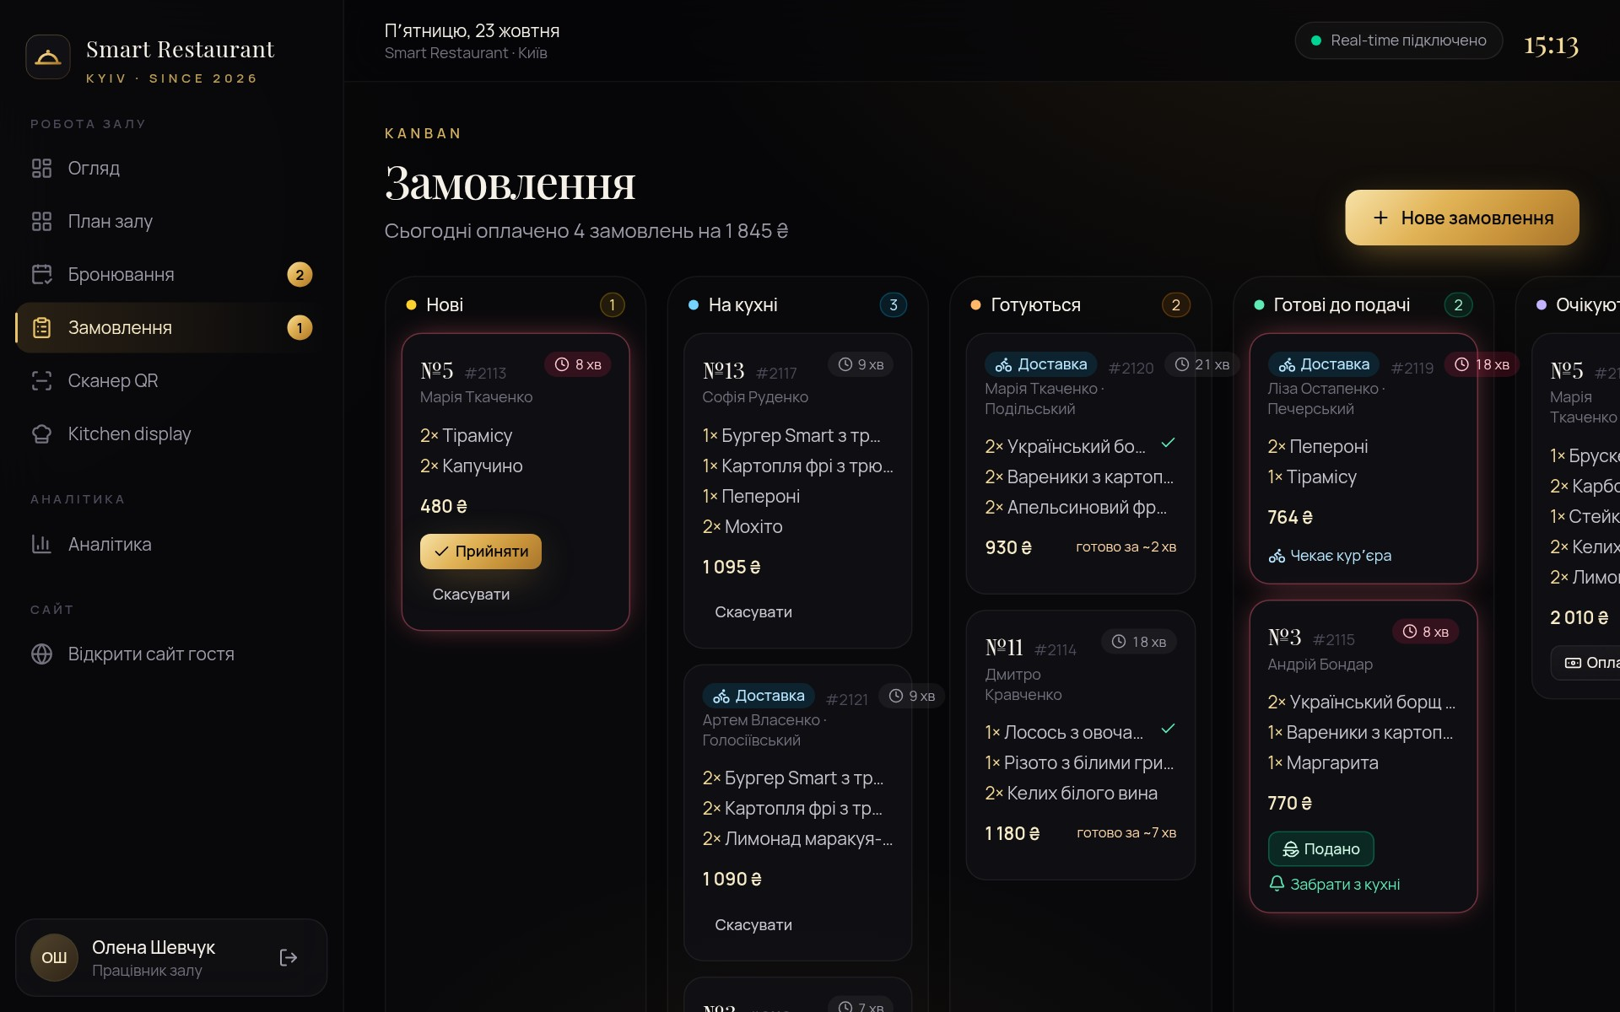
Рис. 2.11. Web: kanban замовлень офіціанта з позначкою «Доставка» для замовлень Delivery API
Mobile-застосунок — нативний застосунок на React Native з Expo SDK 57 [6], не WebView. Навігація — React Navigation 7 [15] із власним набором вкладок для кожної ролі. Застосунок працює з двома API через два HTTP-клієнти й два Socket.IO-зʼєднання; адреси обох систем визначаються автоматично або налаштовуються в профілі. Мобільні можливості: expo-camera (QR), expo-location (GPS і геокодер), expo-notifications (локальні сповіщення), expo-haptics (вібрація), expo-secure-store (токени).
Двостороння інтеграція Web ↔ Mobile. Обидва клієнти працюють з тими самими endpoint і тією самою базою даних, а сервер сповіщає зацікавлені сторони через кімнати Socket.IO: user:<id> — конкретний користувач, staff — зал, kitchen — кухня, couriers і dispatch — служба доставки.
Сценарій Mobile → Backend/API → Database → Web:
1) Гість у мобільному застосунку створює бронювання (POST /api/reservations).
2) Restaurant API перевіряє правила, записує бронювання зі статусом PENDING у таблицю reservations і надсилає подію reservation:created у кімнату staff.
3) У Web працівника залу без перезавантаження сторінки зʼявляється нове бронювання зі звуковим сигналом і бейджем.
Сценарій Web → Backend/API → Database → Mobile:
1) Працівник залу у Web натискає «Підтвердити» (PATCH /api/reservations/:id/status).
2) Сервер перевіряє роль і допустимість переходу, оновлює статус і журнал змін, надсилає подію reservation:updated у кімнату user:<id> гостя.
3) На телефоні гостя зʼявляється сповіщення «Бронювання підтверджено!», вібрація, статус на екрані змінюється сам.
Аналогічно проходить замовлення: гість замовляє з телефона → офіціант приймає у Web → кухар готує на kitchen display → гість бачить «Готується» і «Готово» з прогнозом часу → після оплати в Mobile офіціант отримує подію про оплату у Web. Для доставки ланцюжок проходить через дві системи: оплата в Delivery API → подія через PostgreSQL → тікет «Доставка» на kitchen display Restaurant API → «Готово» → подія назад у Delivery API → сповіщення курʼєру й клієнту.

2.6 Реалізація функціональності підвищеної складності
Booking engine (лістинг А.4). Вхід: дата, кількість гостей, бажана зона. Вихід: сітка слотів (час, доступність, кількість вільних столиків, завантаженість залу) і для кожного слоту — рекомендований столик з поясненням. Слоти генеруються від відкриття з кроком 30 хв; тривалість візиту залежить від кількості гостей (90–180 хв). Столик вважається вільним, якщо інтервал візиту, розширений на 15 хв буфера з кожного боку, не перетинається з активними бронюваннями. Серед вільних столиків обирається той, що має найменший штраф:
score = 10·(місць − гостей) + 30·[інша зона] + 8·[бар без побажання] + Σ (90 − g)/5 − 5·[щільне прилягання] (2.1)
де g — «мертвий» проміжок до сусіднього бронювання тривалістю від 0 до 90 хв. Штраф за фрагментацію не дає розкладу розпадатися на шматки по 30–60 хв, у які нікого не посадиш, тому за вечір вміщується більше гостей. Якщо слот зайнятий, сервер повертає найближчі вільні альтернативи.
QR-коди. QR-код бронювання (smartrest://reservation/R-XXXXXX?t=<token>) сканує хостес; QR-код столика (smartrest://table/<qrToken>) сканує гість. Токени випадкові (16–18 байт base64url); адміністратор друкує QR-картки й перевипускає QR-код столика, після чого старий перестає діяти. Сканування столика автоматично робить check-in за бронюванням саме на цей столик або пропонує walk-in.
Sandbox payment (лістинг А.5). Емуляція платіжного провайдера за зразком тестового режиму Stripe: перевірка номера картки алгоритмом Луна, терміну дії й CVC, визначення платіжної системи; детерміновані тестові картки для успіху, 3-D Secure, відмови банку й нестачі коштів; статуси платежу PENDING → REQUIRES_ACTION → SUCCEEDED / FAILED / REFUNDED. Повторний запит з тим самим заголовком Idempotency-Key повертає вже створений платіж, а частковий унікальний індекс гарантує одну успішну оплату. Повний номер картки не зберігається — лише платіжна система й останні чотири цифри.
Kitchen display і прогноз готовності. Кухар бачить колонки «Нові», «Готуються», «Готові до видачі» з таймерами й кольоровою індикацією запізнення. Перша відмічена страва переводить замовлення в «Готується», остання — у «Готово». Прогноз часу готовності враховує чергу кухні:
ETA = now + Σ t_черги / N_станцій + max(t_страв) (2.2)
де Σ t_черги — сумарний залишок часу приготування замовлень у черзі, N_станцій — кількість паралельних кухонних станцій, max(t_страв) — найдовший час приготування страви в замовленні.
Рекомендації. Гібридна пояснювана модель:
score = 0,35·A + 0,25·P + 0,15·Pop + 0,10·R + 0,10·C + 0,05·T (2.3)
де A — асоціативні правила «часто замовляють разом» (confidence і lift за історією замовлень), P — персоналізація за історією користувача, Pop — популярність, R — байєсівський рейтинг (один відгук 5★ не перемагає 40 відгуків 4,9★), C — доповнення кошика (напій до основної страви, десерт), T — час доби. Кожна рекомендація повертає причину, яку бачить гість.
Real-time. Socket.IO з автентифікацією JWT при підключенні; сервер розкладає сокети по кімнатах. Події між двома системами передаються через PostgreSQL LISTEN/NOTIFY (лістинг А.6): повідомлення, надіслане в транзакції, доставляється лише після COMMIT, тому подія ніколи не випереджає дані, а відкочена транзакція не надсилає нічого.
Служба доставки як окрема система. Delivery API — окремий процес і Docker-контейнер з власними маршрутами, Socket.IO, Swagger і фоновими задачами на спільній базі даних. Вартість доставки для зони:
fee = 0, якщо subtotal ≥ freeFrom; інакше fee = zone.fee (2.4)
де subtotal — сума страв, freeFrom — поріг безкоштовної доставки зони. Оформлення заборонене, якщо subtotal менша за мінімальну суму зони (minOrder); клієнт бачить, скільки бракує.
Прогноз доставки дорівнює прогнозу кухні з формули (2.2) плюс 5 хв на передачу курʼєру і час у дорозі для зони; після того як курʼєр забрав замовлення, прогноз рахується лише за дорогою.
Геолокація (лістинг А.7). Кожна зона має орієнтовний центр і радіус обслуговування. Мобільний застосунок отримує координати GPS, а Delivery API обчислює відстань до центрів зон за формулою гаверсинуса:
d = 2R·arcsin √( sin²(Δφ/2) + cos φ₁·cos φ₂·sin²(Δλ/2) ), R = 6371 км (2.5)
Точка належить зоні, якщо d ≤ r; коли підходять кілька сусідніх зон, обирається та, для якої відношення d / r найменше. Відповідь містить зону, причину відмови (зона вимкнена або точка поза зонами), відстань від ресторану й оцінку часу в дорозі, а геокодер телефона підставляє вулицю й будинок.
Аналітика. Дашборд за 7, 14, 30 або 90 днів із порівнянням з попереднім періодом: виручка, середній чек, гості, бронювання, частка скасувань і no-show, середня оцінка, час приготування, виручка по днях, навантаження по годинах, топ страв, виручка за категоріями (рис. 2.12). У мобільному застосунку адміністратора є окремий блок доставки: кількість, частка у виручці, середній час до дверей, розподіл за зонами.
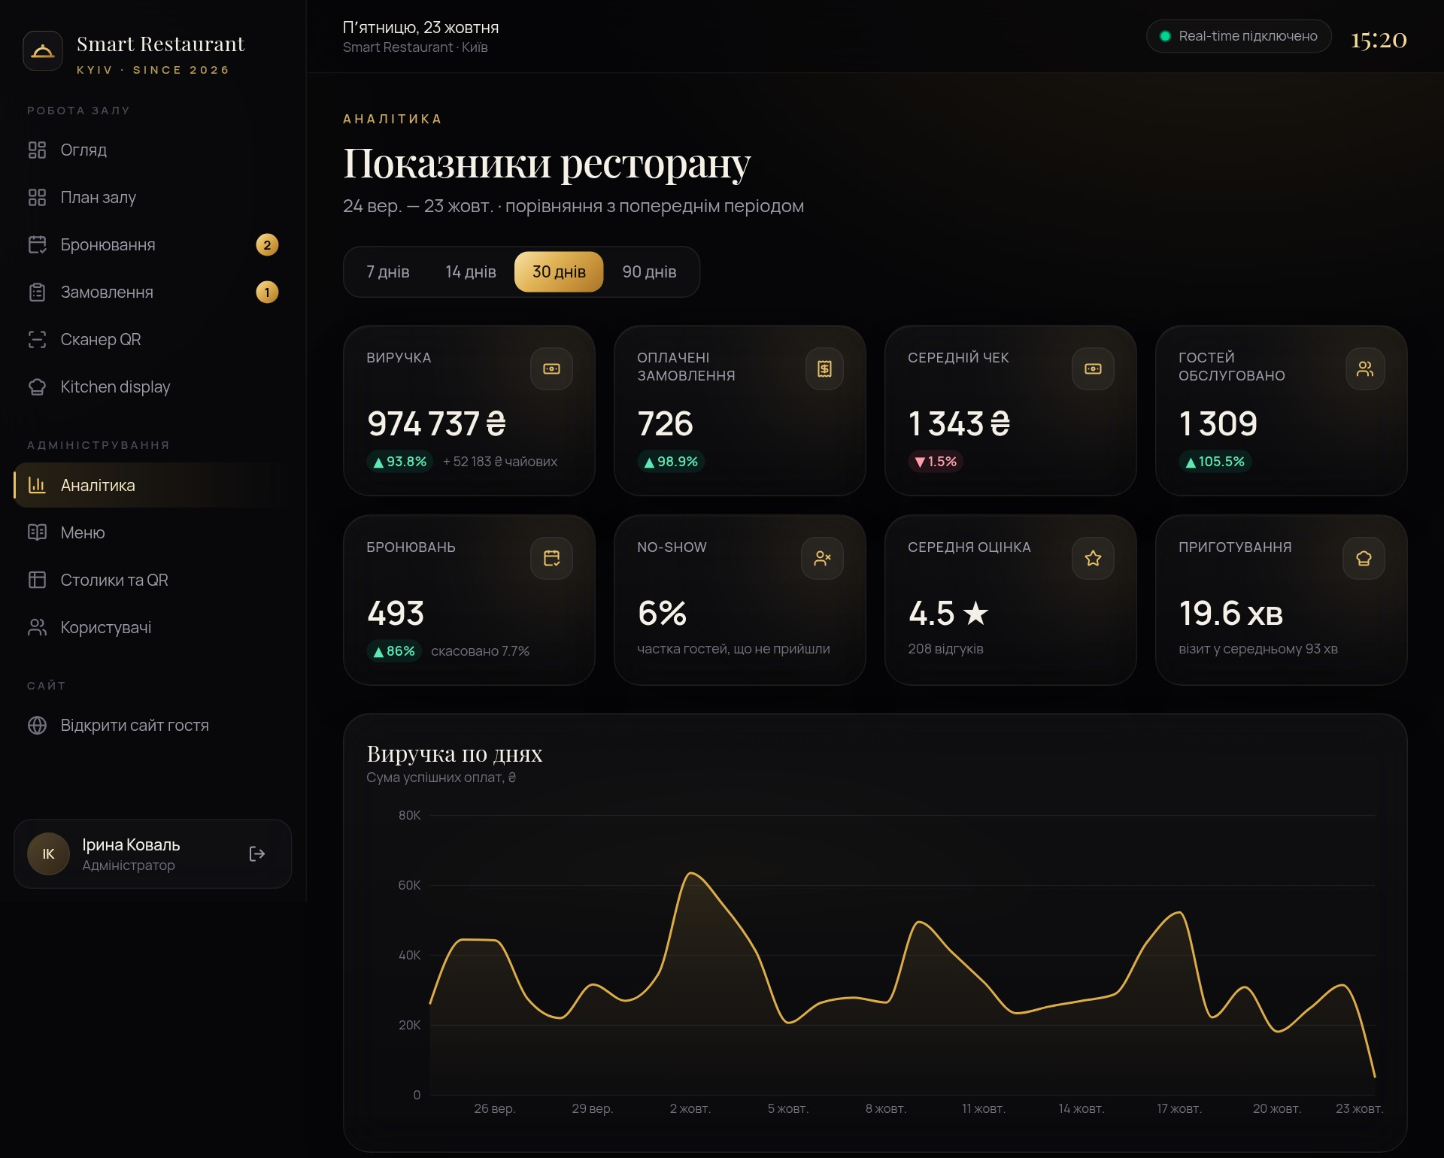
Рис. 2.12. Web: аналітика ресторану за 30 днів

РОЗДІЛ 3
ТЕСТУВАННЯ ТА АНАЛІЗ РЕЗУЛЬТАТІВ РОЗРОБКИ

3.1 Тестування програмної системи
Методика. Тестування виконано на кількох рівнях:
– модульні тести (Vitest) — booking engine, sandbox-шлюз, автомати станів, рекомендації, тарифи й години доставки, геолокація на контрольних даних;
– інтеграційні тести API (Vitest, Supertest, реальна PostgreSQL в окремій тестовій базі) — автентифікація, ролі, валідація, бізнес-правила, обмеження бази даних, повні цикли залу й доставки, події WebSocket і шини між системами;
– наскрізні тести в браузері (Playwright [16]) — сценарій захисту через інтерфейс Web і доставка через дві системи;
– перевірка за днями тижня — увесь набір тестів запускається 7 разів так, ніби сьогодні кожен день тижня, бо графік роботи ресторану й доставки різний для буднів і вихідних;
– статичний аналіз — TypeScript у строгому режимі, ESLint і Prettier;
– ручна перевірка Mobile — сценарії гостя, курʼєра і персоналу в Expo Go та у web-превʼю з емуляцією камери й геолокації.
Час у тестах підміняється, тому сценарії детерміновані незалежно від моменту запуску. Усі перевірки автоматично виконуються в GitHub Actions на кожен push: lint, тести backend для всіх днів тижня, збирання Web і Mobile та наскрізні тести на PostgreSQL. Основні тестові сценарії наведено в табл. 3.1 і табл. 3.2.
Таблиця 3.1
Тестові сценарії: автентифікація, ролі, бронювання і замовлення в залі
№ | Сценарій | Вхідні умови | Очікуваний результат | Фактичний результат | Статус
TC-01 | Реєстрація | новий email, пароль | 201, токени, пароль як bcrypt-хеш | 201, хеш у БД | ✓
TC-03 | Серверна валідація | імʼя «А», email без @, пароль «123» | 400 з помилкою для кожного поля | 400, 3 поля в details | ✓
TC-05 | Повторний refresh-токен | старий токен після ротації | 401, усі сесії відкликано | 401 REFRESH_​REUSED | ✓
TC-07 | RBAC | клієнт викликає endpoint персоналу | 403; без токена — 401 | 403 / 401 | ✓
TC-11 | Бронювання | 4 гостей, 19:00 завтра | 201, PENDING, 4-місний столик, код і QR | як очікувалось | ✓
TC-12 | Конфлікт | той самий столик, перетин часу | 409 і альтернативні слоти | 409 TABLE_​ALREADY_​BOOKED | ✓
TC-12b | Гарантія БД | вставка перетину в обхід API | відмова EXCLUDE | reservations_​no_​overlap | ✓
TC-13 | Правила часу | 08:00, 19:10, минуле, 15 гостей | 422 / 400 з кодами | як очікувалось | ✓
TC-14 | Права переходу | клієнт підтверджує своє бронювання | 403; працівник — 200 | 403 / 200 CONFIRMED | ✓
TC-16 | Check-in хостес | підроблений і справжній QR | 400 / CHECKED_​IN | як очікувалось | ✓
TC-17 | Фонові задачі | +25 хв від початку візиту | PENDING → CANCELLED, CONFIRMED → NO_SHOW | як очікувалось | ✓
TC-20 | Замовлення без check-in | бронювання CONFIRMED | 409 NOT_​CHECKED_​IN | 409 | ✓
TC-23 | Ціни з БД | підмінена сума в запиті | сума рахується з цін БД | сума з БД | ✓
TC-26 | Kitchen display | кухар відмічає всі страви | автоматично READY + подія | READY, подія надіслана | ✓

Таблиця 3.2
Тестові сценарії: оплата, доставка та інтеграція систем
№ | Сценарій | Вхідні умови | Очікуваний результат | Фактичний результат | Статус
TC-27 | Оплата до подачі | замовлення NEW | 409 ORDER_​NOT_​SERVED | 409 | ✓
TC-29 | Відмова банку | картка 4000 0000 0000 0002 | 402, замовлення не оплачене | 402 card_​declined | ✓
TC-30 | 3-D Secure | картка 4000…3220, неправильний і правильний код | 402, потім SUCCEEDED і PAID | як очікувалось | ✓
TC-32 | Ідемпотентність | два запити з одним Idempotency-Key | той самий платіж | replayed: true | ✓
TC-36 | Real-time | клієнт підключений до Socket.IO | події бронювання, замовлення, оплати | усі події отримано | ✓
TC-D01 | Єдиний вхід | токен Restaurant API у Delivery API | 200; без токена — 401 | 200 / 401 | ✓
TC-D02 | Правила доставки | сума нижче мінімуму, вимкнена зона, телефон 1234567890 | 422 BELOW_​MIN_​ORDER, 409 ZONE_​INACTIVE, 422 PHONE_​INVALID | як очікувалось | ✓
TC-D03 | Готівка: повний цикл | клієнт → кухня → курʼєр | CONFIRMED, тікет на KDS, DELIVERED, платіж CASH | як очікувалось | ✓
TC-D04 | Картка і повернення | оплата, скасування до кухні | CONFIRMED; після скасування REFUNDED | як очікувалось | ✓
TC-D05 | Ліміти | 4-та доставка, 3-тє замовлення курʼєру | 409 TOO_​MANY_​ACTIVE_​DELIVERIES, COURIER_​BUSY | як очікувалось | ✓
TC-D07 | Обмеження БД доставки | доставка зі столиком, телефон без +380 | відмова CHECK і тригера | як очікувалось | ✓
TC-D08 | Шина між системами | pg_notify від іншої системи і від себе | чужа подія доходить, власна ігнорується | як очікувалось | ✓
TC-D09 | Геолокація | Хрещатик, Бровари, Львів, lat = 120 | Печерський; ZONE_​INACTIVE; OUT_​OF_​RANGE; 400 | як очікувалось | ✓
E2E | Наскрізний сценарій у браузері | новий клієнт, бронювання, кухня, оплата, доставка | усі кроки без перезавантаження сторінки | 4 тести пройшли | ✓

Алгоритмічні компоненти — контрольні дані. Для компонентів з обчисленнями перевірено результати на контрольних прикладах:
– буфер між гостями: при бронюванні 18:00–20:00 і буфері 15 хв слот із початком о 20:05 зайнятий, о 20:15 — вільний;
– best-fit: для 2 гостей серед столиків на 6, 2 і 4 місця порядок рекомендацій 2 → 4 → 6;
– фрагментація: обирається столик, що звільняється о 11:45 (щільне прилягання), а не той, що звільняється об 11:00 (лишився б «мертвий» проміжок 45 хв);
– асоціативні правила: у 8 з 9 замовлень зі стейком є вино — confidence ≈ 0,889, lift > 1, вино першим рекомендується до стейка;
– байєсівський рейтинг: 40 відгуків по 4,9★ мають більший внесок, ніж один відгук 5★;
– алгоритм Луна: картка 4242 4242 4242 4242 валідна, 4242 4242 4242 4241 — ні;
– геолокація: відстань Київ — Львів за формулою (2.5) становить 467,5 км (довідкова відстань по прямій ≈ 468 км, похибка менше 1 %); точка на Контрактовій площі визначається як Подільський район на відстані 2,0 км від ресторану.
Обмеження методів: booking engine — жадібний вибір, оптимальний для поточного запиту, але не глобально для всього дня; рекомендації потребують історії замовлень (холодний старт закривається популярністю, рейтингом і часом доби); межі зон доставки апроксимовано колами, тому біля межі районів клієнт може вручну змінити запропонований район.
Результати. Усі 118 автоматизованих тестів API (77 — Restaurant API, 41 — Delivery API) проходять для кожного з 7 днів тижня; 4 наскрізні тести в браузері проходять локально, на Docker-стеку і в CI; ESLint не має зауважень. Повний перелік сценаріїв і трасування вимог до тестів наведено в додатку Б.

3.2 Представлення та аналіз результатів роботи системи
Роботу завершеної системи продемонстровано на наскрізних сценаріях, які повторюють захист.
Сценарій 1: повний цикл у залі. Новий користувач реєструється в мобільному застосунку, обирає час і бачить план залу з рекомендованим столиком (рис. 2.6, б). Restaurant API створює бронювання PENDING у таблиці reservations, і працівник залу без перезавантаження бачить його у Web. Після підтвердження гість отримує сповіщення на телефоні. Прийшовши, гість сканує QR-код столика (рис. 2.6, в) — бронювання переходить у CHECKED_IN, а столик на живому плані залу у Web стає зайнятим (рис. 2.4). Гість замовляє з телефона, офіціант приймає замовлення в kanban, кухар готує його на kitchen display (рис. 2.5), а гість бачить зміну статусів і прогноз часу (рис. 2.7, б). Після подачі гість платить карткою з 3-D Secure (рис. 2.7, в): в одній транзакції створюється платіж SUCCEEDED і замовлення стає PAID, офіціант отримує подію про оплату у Web. Насамкінець гість залишає відгук, і візит завершується.
Сценарій 2: доставка через дві системи. Клієнт у мобільному застосунку натискає «Моє місцезнаходження» — Delivery API визначає район і показує тариф і прогноз (рис. 2.8, а, б). Після оплати замовлення типу DELIVERY записується в спільну таблицю orders, а подія через PostgreSQL потрапляє в Restaurant API — на kitchen display у Web зʼявляється тікет «Доставка» з районом (рис. 2.5). Курʼєр бере замовлення в черзі (рис. 2.9, а), після «Готово» забирає його — клієнт бачить «Курʼєр уже в дорозі» з часом прибуття (рис. 2.8, в) — і вручає. Аналітика ресторану автоматично враховує виручку обох каналів (рис. 2.12).
Сценарій 3: ролі та заборонені операції. Клієнт намагається підтвердити своє бронювання або відкрити чуже замовлення — сервер повертає 403; офіціант не може перевести замовлення в «Готується»; курʼєр не може забрати замовлення до «Готово»; неправильні дані (пароль «123», телефон із пʼяти цифр, бронювання на 08:00) відхиляються з поясненням під полем.
Аналіз результатів. Реалізовано всю функціональність, погоджену в матриці функціональності (табл. 1.2): CORE повністю, ADVANCED (booking engine, QR, sandbox payment) і BONUS (kitchen display, рекомендації, real-time, служба доставки з геолокацією, аналітика, Docker, CI, автоматизовані тести). Web і Mobile працюють з єдиними даними через API, бізнес-процеси мають стани й правила переходів, які перевіряє сервер, а цілісність даних гарантована на рівні бази даних. Система працює не лише на демо-даних: адміністратор може створити нову страву, столик, зону доставки чи курʼєра, і новий клієнт одразу проходить з ними повний цикл.
Обмеження: платіжний шлюз емульований (sandbox) і не списує реальні кошти; сповіщення на телефоні — локальні, без сервера push-повідомлень; межі зон доставки задані наближено колами; мобільний застосунок запускається через Expo Go без публікації в магазинах застосунків.

ВИСНОВКИ
У курсовій роботі поставлено завдання автоматизувати повний бізнес-процес ресторану — від бронювання до оплати — та створити власну службу доставки, обʼєднавши гостей, персонал залу, кухню й курʼєрів в одну систему реального часу.
Проведено аналіз предметної області та чотирьох аналогів (OpenTable, Choice QR, Poster POS, Glovo) і показано, що жоден із них не покриває повний цикл обслуговування разом із власною доставкою. Визначено пʼять ролей, сформовано функціональні вимоги для кожної ролі й нефункціональні вимоги, побудовано діаграми варіантів використання та специфікації ключових варіантів використання.
Розроблено систему SMART RESTAURANT, яка складається з Web-застосунку на React, нативного мобільного застосунку на React Native (Expo), двох серверних систем — Restaurant API і Delivery API на Node.js і Express — та єдиної бази даних PostgreSQL із 14 таблиць. Клієнти працюють з даними лише через API; обидві системи приймають єдиний обліковий запис і обмінюються подіями через PostgreSQL LISTEN/NOTIFY.
Реалізовано Web-функції гостя, працівника залу, kitchen display і адміністрування; мобільні функції гостя (бронювання, QR check-in камерою, замовлення, оплата, доставка з геолокацією), курʼєра і персоналу; серверну автентифікацію з JWT і ротацією refresh-токенів, RBAC, валідацію, автомати станів бронювання, замовлення та доставки з перевіркою прав і умов переходів. Реалізовано компоненти підвищеної складності: booking engine зі штрафною функцією та гарантією від перетинів у базі даних, QR-коди бронювань і столиків, sandbox-оплату з 3-D Secure, ідемпотентністю та поверненням коштів, kitchen display з прогнозом готовності, пояснювані рекомендації, real-time на Web і Mobile, службу доставки як окрему систему з геолокацією.
Мету роботи досягнуто: гість бронює, замовляє й платить зі смартфона, персонал бачить зал і кухню в реальному часі, а доставка проходить від оформлення до вручення без стороннього агрегатора. Тестування підтвердило коректність роботи: 118 автоматизованих тестів API для кожного дня тижня, наскрізні тести в браузері та безперервна інтеграція проходять без помилок.
Подальший розвиток системи: підключення реального платіжного провайдера, серверні push-сповіщення, точні межі зон доставки за полігонами районів, оптимізація маршрутів курʼєрів і публікація мобільного застосунку в магазинах застосунків.

СПИСОК ВИКОРИСТАНИХ ДЖЕРЕЛ
1. OpenTable. Restaurant reservations [Електронний ресурс]. – Режим доступу: https://www.opentable.com
2. Choice QR. Електронне меню та онлайн-замовлення для закладів [Електронний ресурс]. – Режим доступу: https://choiceqr.com
3. Poster POS. Система автоматизації закладів харчування [Електронний ресурс]. – Режим доступу: https://joinposter.com
4. Glovo. Доставка їжі та товарів [Електронний ресурс]. – Режим доступу: https://glovoapp.com
5. React. Documentation [Електронний ресурс]. – Режим доступу: https://react.dev
6. Expo. Documentation [Електронний ресурс]. – Режим доступу: https://docs.expo.dev
7. Express. Node.js web application framework [Електронний ресурс]. – Режим доступу: https://expressjs.com
8. PostgreSQL 16 Documentation [Електронний ресурс]. – Режим доступу: https://www.postgresql.org/docs/16/
9. Prisma ORM. Documentation [Електронний ресурс]. – Режим доступу: https://www.prisma.io/docs
10. Socket.IO. Documentation [Електронний ресурс]. – Режим доступу: https://socket.io/docs/v4/
11. OpenAPI Specification v3.1.0 [Електронний ресурс]. – Режим доступу: https://spec.openapis.org/oas/v3.1.0
12. Software Requirements (Developer Best Practices) 3rd Edition / Karl Wiegers, Joy Beatty. – Print2print, 2013. – 672 p.
13. RFC 7519. JSON Web Token (JWT) / M. Jones, J. Bradley, N. Sakimura. – IETF, 2015 [Електронний ресурс]. – Режим доступу: https://www.rfc-editor.org/rfc/rfc7519
14. TanStack Query. Documentation [Електронний ресурс]. – Режим доступу: https://tanstack.com/query/latest
15. React Navigation. Documentation [Електронний ресурс]. – Режим доступу: https://reactnavigation.org/docs/getting-started
16. Playwright. Documentation [Електронний ресурс]. – Режим доступу: https://playwright.dev/docs/intro

ДОДАТКИ

ДОДАТОК А
Фрагменти програмного коду
Наведено найважливіші фрагменти власної реалізації, які характеризують архітектуру, бізнес-логіку та компоненти підвищеної складності. Повний код — у Git-репозиторії проєкту.
Лістинг А.1 – Автомати станів замовлення в залі та доставки
// backend/src/lib/stateMachine.ts (рядки 37–92)
export const ORDER_FLOW: Machine<OrderStatus> = {
NEW: {
CONFIRMED: ['STAFF', 'ADMIN'],
CANCELLED: ['OWNER', 'STAFF', 'ADMIN'],
},
CONFIRMED: {
PREPARING: ['KITCHEN', 'ADMIN'],
CANCELLED: ['STAFF', 'KITCHEN', 'ADMIN'],
},
PREPARING: {
READY: ['KITCHEN', 'ADMIN', 'SYSTEM'],
},
READY: {
SERVED: ['STAFF', 'ADMIN'],
},
SERVED: {
PAID: ['SYSTEM'],
},
PAID: {},
DELIVERING: {},
DELIVERED: {},
CANCELLED: {},
};

/**
* Автомат замовлення ДОСТАВКИ (Delivery API).
* Картка: NEW (очікує онлайн-оплати) → CONFIRMED лише після успішної оплати (SYSTEM).
* Готівка: замовлення створюється одразу CONFIRMED.
* Кухня працює так само, як із замовленнями в залі; далі — курʼєр.
*/
export const DELIVERY_FLOW: Machine<OrderStatus> = {
NEW: {
CONFIRMED: ['SYSTEM'],
CANCELLED: ['OWNER', 'STAFF', 'ADMIN', 'SYSTEM'],
},
CONFIRMED: {
PREPARING: ['KITCHEN', 'ADMIN'],
CANCELLED: ['OWNER', 'STAFF', 'KITCHEN', 'ADMIN'],
},
PREPARING: {
READY: ['KITCHEN', 'ADMIN', 'SYSTEM'],
CANCELLED: ['ADMIN'],
},
READY: {
DELIVERING: ['COURIER', 'ADMIN'],
CANCELLED: ['ADMIN'],
},
DELIVERING: {
DELIVERED: ['COURIER', 'ADMIN'],
CANCELLED: ['ADMIN'],
},
SERVED: {},
PAID: {},
DELIVERED: {},
CANCELLED: {},
};
Лістинг А.2 – Перевірка допустимості переходу та прав актора
// backend/src/lib/stateMachine.ts (рядки 134–158)
/**
* Перевіряє допустимість переходу. Кидає:
* 409 INVALID_TRANSITION — переходу не існує в автоматі;
* 403 TRANSITION_FORBIDDEN — перехід існує, але цей актор не має права його виконати.
*/
export function assertTransition<S extends string>(machine: Machine<S>, labels: Record<S, string>, from: S, to: S, actors: Actor[]) {
const allowed = allowedActors(machine, from, to);
if (!allowed) {
throw new AppError(409, 'INVALID_TRANSITION', `Неможливо змінити статус «${labels[from]}» на «${labels[to]}»`, { from, to });
}
if (!actors.some((a) => allowed.includes(a))) {
throw new AppError(403, 'TRANSITION_FORBIDDEN', `Ваша роль не може виконати перехід «${labels[from]}» → «${labels[to]}»`, {
from,
to,
});
}
}

/** Набір «акторів», від імені яких діє користувач щодо ресурсу. */
export function actorsFor(user: { id: number; role: Role } | 'SYSTEM', ownerId: number | null | undefined): Actor[] {
if (user === 'SYSTEM') return ['SYSTEM'];
const actors: Actor[] = [user.role];
if (ownerId != null && ownerId === user.id) actors.push('OWNER');
return actors;
}
Лістинг А.3 – Декларативний маршрут: автентифікація, RBAC, валідація zod і реєстр для OpenAPI
// backend/src/lib/router.ts (рядки 49–89)
/**
* Створює Express Router, у якому кожен маршрут описаний декларативно:
* валідація (zod) + автентифікація + авторизація за ролями + документація.
*/
export function createRouter(basePath: string, registry: RegisteredRoute[] = routeRegistry) {
const router = Router();

function define<B = unknown, Q = unknown, P = unknown>(def: RouteDef<B, Q, P>) {
registry.push({ ...(def as RouteDef), fullPath: `/api${basePath}${def.path === '/' ? '' : def.path}` });

const chain: RequestHandler[] = [];
if (def.auth === true || def.roles) chain.push(authenticate);
else if (def.auth === 'optional') chain.push(optionalAuth);

if (def.roles) {
const allowed = def.roles;
chain.push((req, _res, next) => {
if (!req.user || !allowed.includes(req.user.role)) return next(forbidden());
next();
});
}
if (def.middleware) chain.push(...def.middleware);

chain.push(async (req, res) => {
const params = def.params ? def.params.parse(req.params) : (req.params as P);
const query = def.query ? def.query.parse(req.query) : (req.query as Q);
const body = def.body ? def.body.parse(req.body ?? {}) : (req.body as B);
const result = await def.handler({ req, res, body, query, params, user: req.user });
if (res.headersSent) return;
if (result === undefined) {
res.status(def.status ?? 204).end();
return;
}
res.status(def.status ?? 200).json(result);
});

router[def.method](def.path, ...chain);
}

return { router, define };
}
Лістинг А.4 – Штрафна функція вибору столика (booking engine)
// backend/src/modules/booking/engine.ts (рядки 75–141)
/**
* Штрафна функція для столика (менше — краще).
* dayOpen / dayClose — межі робочого дня, які теж вважаються «сусідами».
*/
export function scoreTable(
table: EngineTable,
guests: number,
start: Date,
end: Date,
busyForTable: BusyInterval[],
dayOpen: Date,
dayClose: Date,
settings: EngineSettings,
prefs: Preferences = {},
): ScoredTable {
const reasons: string[] = [];
let score = 0;

const waste = table.seats - guests;
score += waste * 10;
if (waste === 0) reasons.push('Ідеально за кількістю місць');
else if (waste <= 1) reasons.push('Оптимальний розмір столика');

if (prefs.zone) {
if (table.zone !== prefs.zone) score += 30;
else reasons.push('У бажаній зоні');
} else if (table.zone === 'BAR') {
// барні місця пропонуємо лише тим, хто їх явно обрав, або коли інших варіантів немає
score += 8;
}

// Найближчі сусідні бронювання до та після нашого інтервалу
let prevEnd = dayOpen.getTime();
let nextStart = dayClose.getTime();
let hasPrev = false;
let hasNext = false;
for (const b of busyForTable) {
const bEnd = b.endAt.getTime() + settings.bufferMin * MIN;
const bStart = b.startAt.getTime() - settings.bufferMin * MIN;
if (bEnd <= start.getTime() && bEnd >= prevEnd) {
prevEnd = bEnd;
hasPrev = true;
}
if (bStart >= end.getTime() && bStart <= nextStart) {
nextStart = bStart;
hasNext = true;
}
}
const gapBefore = Math.max(0, (start.getTime() - prevEnd) / MIN);
const gapAfter = Math.max(0, (nextStart - end.getTime()) / MIN);

let fragmentation = 0;
for (const gap of [gapBefore, gapAfter]) {
if (gap > 0 && gap < settings.minUsefulGapMin) fragmentation += (settings.minUsefulGapMin - gap) / 5;
}
score += fragmentation;

const tightFit = (hasPrev && gapBefore === 0) || (hasNext && gapAfter === 0);
if (tightFit) {
score -= 5;
reasons.push('Щільне планування без «мертвих» проміжків');
} else if (fragmentation === 0 && (hasPrev || hasNext)) {
reasons.push('Не створює незручних проміжків у розкладі');
}

return { table, score: Math.round(score * 100) / 100, reasons };
}
Лістинг А.5 – Ідемпотентна оплата карткою через sandbox-шлюз
// backend/src/modules/payments/payments.service.ts (рядки 123–175)
export async function payByCard(actor: AuthUser, input: { orderId: number; tip: number; card: CardInput; idempotencyKey?: string }) {
// Ідемпотентність: повторний запит з тим самим ключем не створює другий платіж
if (input.idempotencyKey) {
const existing = await prisma.payment.findUnique({ where: { idempotencyKey: input.idempotencyKey } });
if (existing) {
if (existing.orderId !== input.orderId) throw conflict('Ключ ідемпотентності вже використано', 'IDEMPOTENCY_KEY_REUSED');
const order = await loadOrder(existing.orderId);
return {
payment: serializePayment(existing),
order: serializeOrder(order, actor),
requiresAction: existing.status === 'REQUIRES_ACTION',
replayed: true,
};
}
}

const order = await loadOrder(input.orderId);
assertPayable(order, actor);
const invalid = validateCard(input.card, now());
if (invalid) throw unprocessable(invalid.message, 'CARD_INVALID', { field: invalid.field });

const digits = normalizeCardNumber(input.card.number);
const payment = await prisma.payment.create({
data: {
orderId: order.id,
amount: order.total,
tip: input.tip,
method: 'CARD',
status: 'PENDING',
createdAt: now(),
providerRef: newProviderRef(),
cardBrand: detectBrand(digits),
cardLast4: digits.slice(-4),
idempotencyKey: input.idempotencyKey,
},
});

// Імітація мережевої затримки платіжного провайдера
if (env.paymentLatencyMs > 0) await sleep(env.paymentLatencyMs);
const outcome = authorize(input.card);

if (outcome.kind === 'declined') return markFailed(payment.id, outcome.code, outcome.message);
if (outcome.kind === 'requires_action') {
const updated = await prisma.payment.update({ where: { id: payment.id }, data: { status: 'REQUIRES_ACTION' } });
return {
payment: serializePayment(updated),
order: serializeOrder(await loadOrder(order.id), actor),
requiresAction: true,
challenge: { type: '3ds_otp', message: 'Банк надіслав код підтвердження (sandbox: 123456)' },
};
}
return { ...(await finalizeSuccess(payment.id, actor)), requiresAction: false };
}
Лістинг А.6 – Шина подій між Restaurant API і Delivery API (PostgreSQL LISTEN/NOTIFY)
// backend/src/lib/bus.ts (рядки 32–83)
export async function publishOrderEvent(e: Omit<OrderBusEvent, 'source'>, db: Tx = prisma) {
const payload: OrderBusEvent = { ...e, source: currentSystem };
try {
await db.$executeRaw`SELECT pg_notify(${ORDER_CHANNEL}, ${JSON.stringify(payload)})`;
} catch (err) {
if (!env.isTest) console.error('[bus] publish failed', err);
}
}

/** Підписка на події іншої системи. Повертає функцію зупинки. */
export async function subscribeOrderEvents(handler: (e: OrderBusEvent) => void | Promise<void>) {
// параметр ?schema=… потрібен лише Prisma; драйверу pg він невідомий
const url = env.databaseUrl.replace(/\?.*$/, '');
let client: Client | null = null;
let stopped = false;

const connect = async () => {
client = new Client({ connectionString: url });
client.on('notification', (msg) => {
if (msg.channel !== ORDER_CHANNEL || !msg.payload) return;
try {
const e = JSON.parse(msg.payload) as OrderBusEvent;
if (e.source === currentSystem) return; // власні події вже оброблено локально
Promise.resolve(handler(e)).catch((err) => console.error('[bus] handler failed', err));
} catch {
/* некоректне повідомлення ігноруємо */
}
});
client.on('error', () => reconnect());
client.on('end', () => reconnect());
await client.connect();
await client.query(`LISTEN ${ORDER_CHANNEL}`);
};

let retry: NodeJS.Timeout | null = null;
const reconnect = () => {
if (stopped || retry) return;
client?.removeAllListeners();
client = null;
retry = setTimeout(() => {
retry = null;
connect().catch(() => reconnect());
}, 2000);
};

await connect().catch(() => reconnect());
return async () => {
stopped = true;
if (retry) clearTimeout(retry);
await client?.end().catch(() => null);
};
}
Лістинг А.7 – Визначення зони доставки за геолокацією
// backend/src/delivery/geo.ts (рядки 25–58)
/** Відстань по поверхні Землі (формула гаверсинуса), км */
export function distanceKm(a: GeoPoint, b: GeoPoint): number {
const dLat = rad(b.lat - a.lat);
const dLng = rad(b.lng - a.lng);
const h = Math.sin(dLat / 2) ** 2 + Math.cos(rad(a.lat)) * Math.cos(rad(b.lat)) * Math.sin(dLng / 2) ** 2;
return 2 * EARTH_RADIUS_KM * Math.asin(Math.min(1, Math.sqrt(h)));
}

export interface ZoneMatch<Z extends GeoZone> {
zone: Z;
distanceKm: number;
/** відстань відносно радіуса зони: ≤ 1 — точка всередині */
ratio: number;
}

/**
* Зони, відсортовані від найбільш до найменш відповідної точці.
* Зони без центру/радіуса не беруть участі; неактивні — лише якщо includeInactive.
*/
export function rankZones<Z extends GeoZone>(zones: Z[], point: GeoPoint, includeInactive = false): ZoneMatch<Z>[] {
return zones
.filter((z) => z.centerLat != null && z.centerLng != null && z.radiusKm && (includeInactive || z.isActive))
.map((zone) => {
const d = distanceKm(point, { lat: zone.centerLat!, lng: zone.centerLng! });
return { zone, distanceKm: d, ratio: d / zone.radiusKm! };
})
.sort((a, b) => a.ratio - b.ratio);
}

/** Зона, що обслуговує точку, або null — точка поза всіма активними зонами */
export function locateZone<Z extends GeoZone>(zones: Z[], point: GeoPoint): ZoneMatch<Z> | null {
const best = rankZones(zones, point)[0];
return best && best.ratio <= 1 ? best : null;
}

ДОДАТОК Б
Додаткові матеріали
Б.1. Трасування ключових вимог. Для основних бізнес-функцій забезпечено звʼязок «вимога → варіант використання → API → таблиці БД → екрани Web / Mobile → тестові сценарії» (табл. Б.1).
Таблиця Б.1
Трасування вимог
Вимога | UC | API | БД | Web / Mobile | Тести
FR-C03, FR-C04 Бронювання | UC-03 | GET /​booking/​availability, POST /reservations | reservations, tables | Booking / BookingScreen | TC-10–TC-13
FR-S03 Підтвердження | UC-10 | PATCH /​reservations/​:id/​status | reservations, status_​changes | staff/​Reservations | TC-14, TC-15
FR-C06 Check-in за QR | UC-05 | POST /​reservations/​scan-table | reservations | – / ScanScreen | TC-18, TC-21
FR-S04 Check-in хостес | UC-11 | POST /​reservations/​check-in | reservations | staff/Scan / StaffScanScreen | TC-16
FR-C07 Замовлення | UC-06 | POST /orders | orders, order_​items | CartDrawer / CartScreen | TC-20, TC-22, TC-23
FR-K01–FR-K03 Кухня | UC-15 | PATCH /​kitchen/​orders/​:id/​items/​:itemId | order_​items | Kitchen / KitchenScreen | TC-25, TC-26
FR-C09 Оплата | UC-08 | POST /payments/card, /​payments/​:id/​confirm | payments | PaymentModal / PaymentScreen | TC-27–TC-32
FR-D01–FR-D04 Доставка | UC-22 | POST :4100/​delivery/​quote, /delivery/orders | orders, deliveries | – / CheckoutScreen | TC-D01–TC-D04
FR-D08 Геолокація | UC-22 | POST :4100/​delivery/​locate | delivery_​zones | – / LocateMeButton | TC-D09
FR-D05, FR-D06 Відстеження | UC-23 | GET :4100/​delivery/​orders/​:id | deliveries, payments | – / DeliveryOrderScreen | TC-D03, TC-D04
FR-K04 Доставка на KDS | UC-15 | GET /kitchen/orders + LISTEN/NOTIFY | orders.type | Kitchen / KitchenScreen | TC-D03, TC-D08
FR-R01–FR-R04 Курʼєр | UC-24, UC-25 | /​courier/​orders/​:id/​accept, /pickup, /delivered | deliveries | – / CourierScreens | TC-D03, TC-D05
FR-S07, FR-A04 Диспетчерська, зони | UC-26 | /delivery/orders, /assign, /delivery/zones | delivery_​zones | – / DispatchScreen | TC-D01, TC-D05

Б.2. Тестові облікові записи. Демонстраційна база даних створюється командою npm run db:setup (міграції та демо-дані) або автоматично під час першого запуску в Docker:
– клієнт — client@smartrest.ua / Client123! (а також maria@smartrest.ua);
– працівник залу — staff@smartrest.ua / Staff123!;
– кухар — kitchen@smartrest.ua / Kitchen123!;
– адміністратор — admin@smartrest.ua / Admin123!;
– курʼєр — courier@smartrest.ua / Courier123! (а також courier2@smartrest.ua).
Тестові картки sandbox-шлюзу: 4242 4242 4242 4242 — успішна оплата; 4000 0000 0000 3220 — 3-D Secure, код 123456; 4000 0000 0000 0002 — відмова банку.
Б.3. Запуск системи.
– Docker: docker compose up -d --build — PostgreSQL, Restaurant API (порт 4000), Delivery API (порт 4100), сайт із HTTPS (https://localhost:8443).
– Розробка: npm run install:all, npm run db:setup, npm run dev — обидва API та Web; мобільний застосунок — cd mobile && npx expo start і Expo Go на телефоні в тій самій мережі.
– Документація API: Swagger UI — /api/docs на кожній системі; повний перелік 59 + 27 endpoint — docs/06-api.md.
– Перевірки: npm run check (lint, формат, типи, тести), npm run test:weekdays, npm run e2e.
– Перегляд записів бази даних: npm --prefix backend run db:studio (Prisma Studio).

ДОДАТОК В
Технічне завдання
Національний університет «Львівська політехніка», Інститут комп’ютерних наук та інформаційних технологій, кафедра систем віртуальної реальності.
Затвердив: керівник доцент, к.т.н. Машевська М. В. «___» ____________ 2026 р. Виконав: студент гр. ________ ____________ «___» ____________ 2026 р.
ТЕХНІЧНЕ ЗАВДАННЯ на виконання курсової роботи «Інтернет-проєкт» на тему: «Інформаційна система ресторану SMART RESTAURANT з онлайн-бронюванням, QR check-in, замовленням зі смартфона та оплатою».
1.1 Мета роботи. Розробити клієнт-серверну Web/Mobile інформаційну систему ресторану, яка автоматизує процес «бронювання → підтвердження → check-in → замовлення → приготування → готовність → оплата» та власну службу доставки. Основна проблема, яку вирішує система, — розірваність процесів обслуговування: ручне ведення бронювань, очікування офіціанта й рахунку, паперові чеки на кухні, відсутність статусу для гостя і залежність від сторонніх агрегаторів доставки.
1.2 Найменування та галузь застосування обʼєкта розробки. Програмна система SMART RESTAURANT для ресторанного бізнесу. Призначення — онлайн-бронювання столиків, замовлення зі смартфона, робота залу й кухні в реальному часі, оплата та доставка. Категорії користувачів: гості (клієнти), працівники залу (хостес, офіціанти), кухарі, курʼєри, адміністратор. Умови застосування: ресторан із залом на 10–50 столиків і доставкою містом; персонал працює з компʼютера чи планшета, гості й курʼєри — зі смартфона.
1.3 Підстава для проведення робіт. Підставою для розроблення програмного забезпечення є навчальний план спеціальності F3 «Комп'ютерні науки», робоча програма навчальної дисципліни «Інтернет-проєкт» та індивідуальне завдання на курсову роботу.
1.4 Основні вимоги до програмної системи.
– Бізнес-ролі: клієнт, працівник залу, кухар, курʼєр; технічна роль — адміністратор.
– Web-застосунок: меню, бронювання з планом залу, кабінет гостя, оплата; робоче місце працівника залу (план залу, бронювання, kanban замовлень, сканер QR); kitchen display; адміністрування (меню, столики й QR, користувачі, аналітика).
– Mobile-застосунок: меню, бронювання, QR check-in камерою, замовлення, статус у реальному часі, оплата, доставка з геолокацією, відгуки; робоче місце курʼєра; мобільне робоче місце персоналу.
– Основний наскрізний процес: бронювання → підтвердження → check-in → замовлення → приготування → готовність → оплата; процес доставки: оформлення → оплата → кухня → курʼєр → доставлено.
– CORE: меню, столи, бронювання, замовлення, статуси.
– ADVANCED: booking engine, QR, sandbox payment.
Система повинна бути реалізована за клієнт-серверною архітектурою та містити Web-застосунок, Mobile-застосунок, Backend/API, єдину базу даних, автентифікацію та авторизацію, не менше двох функціонально різних бізнес-ролей, бізнес-логіку предметної області, реальну двосторонню Web/Mobile-інтеграцію та ADVANCED-компоненти відповідно до індивідуального завдання.
1.5 Вимоги до проєктування. Сформувати функціональні й нефункціональні вимоги, розробити Use Case Model, Architecture Diagram та логічну модель бази даних із таблицями, атрибутами, PK, FK, звʼязками та кардинальностями.
1.6 Вимоги до програмної реалізації. Погоджений технологічний стек: TypeScript; React, React Router, Tailwind CSS (Web); React Native, Expo, React Navigation (Mobile); Node.js, Express, REST API, JWT (Backend); PostgreSQL, Prisma (база даних); Socket.IO (реальний час); Docker, GitHub Actions. Передбачити реалізацію Backend/API, серверної бізнес-логіки, автентифікації, авторизації, контролю доступу, валідації даних, Web- та Mobile-клієнтів. Web і Mobile використовують спільний Backend та єдину базу даних; Mobile не реалізується як WebView або адаптивна версія Web.
1.7 Вимоги до тестування. Передбачити тестування основних бізнес-сценаріїв, автентифікації, авторизації, ролей, API, Web, Mobile, Web/Mobile-інтеграції, валідації, помилкових і заборонених операцій та ADVANCED-компонентів; для алгоритмічної функціональності (booking engine, рекомендації, геолокація) — перевірку на контрольних даних.
1.8 Дата початку роботи: «10» вересня 2026 р.
1.9 Дата закінчення роботи: «15» грудня 2026 р.
1.10 Стадії та етапи виконання роботи.
1) Аналіз предметної області та постановка задачі — до 25.09.2026 р.
2) Проєктування програмної системи (КТ № 1) — до 09.10.2026 р.
3) Реалізація бази даних та Backend/API — до 23.10.2026 р.
4) Реалізація Web-застосунку (КТ № 2) — до 06.11.2026 р.
5) Реалізація Mobile-застосунку — до 20.11.2026 р.
6) Реалізація інтеграції та ADVANCED-функціональності (КТ № 3) — до 04.12.2026 р.
7) Тестування та аналіз результатів — до 11.12.2026 р.
8) Оформлення пояснювальної записки та підготовка до захисту — до 18.12.2026 р.
9) Захист курсової роботи — до 30.12.2026 р.
1.11 Вимоги до безпеки. Передбачити безпечне зберігання облікових даних (хешування паролів), автентифікацію, авторизацію, контроль доступу відповідно до ролей, серверну валідацію вхідних даних, захист приватних даних користувачів (у тому числі незбереження повного номера платіжної картки) та коректне оброблення помилкових і несанкціонованих запитів.

